**2016 호주 로보컵 오픈**

**Rapid**

**Light Weight Soccer**



**2016.09.16**

**목차**

**국문초록**

**1. 연구동기 및 목적**

1.1. 연구동기

1.2. 연구목적

**2. 로보컵 오픈**

2.1. 로보컵 주니어 축구

2.2. 대회 규정

2.2.1. 전문

2.2.2. 경기장

2.2.2.1. 바닥

2.2.2.2. 벽

2.2.2.3. 골대

2.2.2.4. 중립지점

2.2.2.5. 조명과 자기장

2.2.3. 공

2.2.3.1. 사양

2.2.3.2. 공의 공급

2.2.4. 로봇

2.2.4.1. 크기

2.2.4.2. 제어

2.2.4.3. 표시/도색

2.2.4.4. 팀과 리그

2.2.4.5. 제작

2.2.4.6. 로봇의 입과 동작

2.2.4.7. 골키퍼

2.2.4.8. 배터리, 키커, 로봇의 파워

2.2.5. 경기 진행

2.2.5.1. 게임 전 준비

2.2.5.2. 경기의 길이

2.2.5.3. 경기 시작

2.2.5.4. 킥오프

2.2.5.5. 득점

2.2.5.6. 랙 오브 프로그래스(Lack Of Progress)

2.2.5.7. 손상 로봇

2.2.5.8. 공의 이탈

2.2.5.9. 경기 중단

2.2.5.10. 다중 방어

2.2.5.11. 파울

2.2.5.12. 프리킥, 페널티킥, 오프사이드

2.2.5.13. 사람의 개입

2.2.5.14. 동점 경기

2.2.6. 갈등 해결

2.2.6.1. 심판

2.2.6.2. 규칙 설명

2.2.6.3. 특별한 상황

2.2.7. 점검

2.2.7.1. 스크루터니어링

2.2.7.2. 로봇 구조

2.2.8. 수행 코드

2.2.8.1. 공정한 경기

2.2.8.2. 행동

2.2.8.3. 멘토

2.2.8.4. 공유

2.2.8.5. 정신

**3. RCJK(ROBOCUP JUNIOR KOREA) 출전 로봇**

3.1. 부품 연구

3.1.1. 메인 보드

3.1.2. 구동류

3.1.2.1. DC모터

3.1.2.2. 옴니휠

3.1.3. 센서류

3.1.3.1. 적외선 센서

3.1.3.1.1. 발광부(공)

3.1.3.1.2. 수광부

3.1.3.2. 초음파 센서

3.1.3.3. 컬러센서

3.1.3.4. 컴퍼스 센서

3.1.4. 충전류

3.1.4.1. 배터리

3.1.4.2. 충전기

3.2. 한국 로봇 코드 연구

**4. 한국 로봇 개발 과정**

**5. RCJA(ROBOCUP JUNIOR AUSTRALIA) 출전 로봇**

5.1. 부품 연구

5.1.1. 메인보드

5.1.2. 쉴드류

5.1.2.1. 모터 쉴드

5.1.2.2. 센서 쉴드

5.1.3. 구동류

5.1.3.1. DC 모터

5.1.3.2. 옴니휠

5.1.3.3. 연결허브

5.1.4. 센서류

5.1.4.1. 적외선 센서

5.1.4.2. CDS 센서

5.1.5. LED

5.1.6. 바뀌지 않은 부품

5.2. 호주 로봇 코드 연구

**6. 호주 로봇 개발 과정**

6.1. 초기 준비 과정

6.1.1. 부품 선별

6.1.2. 옴니휠과 연결허브와 모터 연결

6.1.3. 아두이노와 쉴드 연결

6.1.4. 모터의 연결

6.1.5. 초음파센서의 연결

6.1.6. CDS 센서의 연결

6.1.7. 센서 종합 연결

6.1.8. 모터 구동 확인 및 간이 박스 로봇 제작

6.1.9. 모터 쉴드 폭발 사고

6.2. 4륜 로봇 작업 과정

6.2.1. 로봇 설계 및 도안 제작

6.2.2. 알루미늄 부품 실제 제작

6.3. 중기 보안 과정

6.3.1. 3D 프린터와 배터리 소켓

6.3.2. 드리블러 설계

6.3.3. 4륜 로봇 구동 방향 연구

6.3.4. 연습용 경기장 제작

6.4. 3륜 로봇 작업 과정

6.4.1. 중량 제한 초과

6.4.2. 3륜으로의 전환

6.4.3. 1층 작업 과정

6.4.4. 2층 작업 과정

6.4.5. 3층 작업 과정

6.5. 후기 수정 과정

**7. 고찰**

**아두이노 프로그래밍을 이용한 효과적인**

**경량급 축구 로봇의 개발 과정**

**2학년 고주언,김용순,김형진,이종식,조인후,신민경,성유정,이아영**

**본 논문은 2016 호주 로보컵 오픈대회에 출전하는 RAPID팀의 테크니컬 노트로서 작성되었다. 2016년 1월부터 2016년 9월까지의 기간 동안의 Light Weight Soccer 로봇 개발 및 연구 과정을 담았으며,2월에 있었던 한국 로보컵 대회와 그 이후 기간 동안의 RCJK 로봇 연구 개발 과정과 그 이후 진행되었던 RCJA 로봇 연구 개발 과정이 모두 기록되어 있다.본 논문은 로보컵 오픈대회의 규정부터 연구에 사용한 부품,코드,전략,설계 과정 등을 상세하게 기술하고 있으며, 각 자료에는 독자들의 이해를 돕도록 자세한 설명이 되어 있다.연구자들은 최고의 Light Weight Soccer 로봇을 만들기 위해 로봇이 흰 선을 감지하여 경기장 밖으로 나가지 않도록 하는 것,적외선 값을 감지하여 공을 찾아가는 것,공을 찾은 뒤 골대로 올바른 방향을 찾아 골을 넣는 것 등에 대해 연구하였고, 이를 위해 동시에 IR 센서,초음파센서,조도센서,아두이노,모터쉴드,센서쉴드, 모터,옴니 휠 등 로봇에 쓰이는 수많은 부품의 연결과 효과적 이용에 대해서도 연구하였다.나아가 개발 과정에서 제대로 된 점뿐만이 아닌 그 이전에 있었던 수많은 문제점들과 그에 대한 해결 방안 및 보안 과정 역시도 빠짐 없이 기록하여 RAPID 로봇 개발 과정의 온전히 모든 것을 담을 수 있도록 하였다.**

**1. 연구동기 및 목적**

**1.1. 연구동기**

본 연구의 연구자들은 대한민국 경기도 파주시 소재 한민고등학교 2학년에 재학중인 고등학생들이며, 2016년 1월 한민고등학교에서 지원하는 로봇 프로그래밍 방과후 수업에서 팀을 결성하여 연구를 시작하였다.

**1.2. 연구목적**

본 연구의 연구자들은 방과후 수업을 통해 연구를 시작하여 한달 여 만에 2016 한국 로보컵 오픈에서 베스트 리서치 부문의 우승자가 되었다. 이로써 2016 호주 로보컵 오픈에 한국대표로 참가할 수 있는 자격이 주어졌고 이 대회에서도 좋은 성적을 거두기 위하여 로봇의 움직임에 대해 연구하게 되었다.

**2. 로보컵 오픈**

**2.1. 로보컵 주니어 축구**

로보컵 주니어 축구는 학생들이 팀을 구성하여 스스로 주변 환경의 변화를 인지하는 로봇을 만들고로봇이 스스로의 판단으로 적외선 전송 공을 상대의 골문 안으로 넣게 하는 로봇 축구경기이다. 양 팀 각각 2대의 로봇으로 디자인 및 프로그램은 정해진 것이 없으며 크기와 무게에만 제한을 둔다. 팀은 두 개의 로봇으로 공격 및 수비를 하여 팀의 승리를 위하여 협력한다. 필드는 테이블 정도의 크기이고, 여러 센서를 사용하여 탐색 및 인지를 하여 경기에 임할 수 있다. 매년 지역대회와 전국대회에서 입상한 팀은 세계대회 출전권을 부여 받으며 한국대표 자격을 획득한다.

**2.2. 대회 규정**

**2.2.1. 전문**

로보컵 오픈은 로봇을 연구하는 학생들을 위해 지역, 국가 및 국제적으로 열리는 대회이다. 이 대회는 초, 중, 고등학생들뿐만 아니라 대학생들에게도 양질의 다양한 로봇교육을 제공한다. 대회 참가자들에게 국제 교류 프로그램에 참가하고 해외에서 같이 로봇에 흥미를 가지고 있는 친구들을 만나 경험을 공유 할 수 있는 기회를 제공한다. 이 대회를 통해 참가자들은 도전, 협동 및 경쟁 측면 등 여러 방면에서 성장할 수 있고 어린 학생들이 여러 로봇 분야(전자, 하드웨어, 소프트웨어 등)에 대한 흥미와 기술 능력을 키울 수 있도록 해준다. 아울러 친구들과 함께 기술을 공유하면서 팀워크에 대해 배울 수 있고 다양한 참가자들이 우수한 로봇 개발이라는 공동의 목표를 달성할 수 있는 팀으로 함께 연구할 수 있는 기회를 제공한다.

**2.2.2. 경기장**

**2.2.2.1. 바닥**

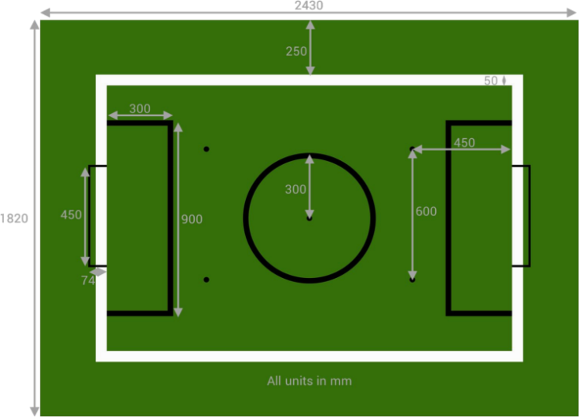

경기장에는 벽으로부터 250mm(흰 선을 제외한 바깥 부분의 거리) 떨어진 모든 방향에 50mm 두께의 흰 선이 있다. 위 그림에서 볼 수 있듯이 경기장 바닥은 중립지점과 25mm의 검정 선으로 표시된 페널티 박스가 그려진 초록색의 카펫이다.경기장은 평평하게 깔려있어야 한다. 경기장은 카펫을 기초로 하고 있어야 한다. 3mm 두께의 초록색 아웃도어 카펫을 추천한다. 경기장은 목재 또는 플라스틱 테이블 또는 바닥 위에 위치할 것이다. ***권고***: 로봇은 5mm까지의경기장의 작은 결함에 대처할 수 있도록 디자인 할 것을 추천한다.

**2.2.2.2.벽**

무광 검정색 벽은 골대 뒤를 포함해 경기장 주변 모든 곳에 배치된다. 벽은 경기장 위로 적어도 100mm 높이 여야 한다. 경기에 중요한 영향을 미치지 않으면 벽은 어떤 물질로라도 만들 수 있다.

**2.2.2.3.골대**

각각의 골대 안쪽 넓이는 450mm이다.한 골대의 내부의 뒤쪽과 옆쪽은 무광 CMYK 청록색으로 칠하고 다른 골대의 내부는 무광 CMYK 노란색으로 칠한다. 골대 바깥쪽은 무광 검정색으로 칠한다. 각각의 골대 안쪽 깊이는 75mm이다. 각각의 골대에는 경기장 표면으로부터 140mm 높이의 검정색 크로스바가 있다. 골 에어리어의 바닥은 평평해야 한다. 골대의 옆쪽 벽은 골대 뒤의 벽까지 확장시켜 공이 골대 뒤로 굴러 들어가는 것을 방지한다.

**2.2.2.4. 중립지점**

단락 3.2.1의 경기장 표를 보면 알 수 있듯 경기장에는 4개의 중립지점이 있다. 중립지점은 경기장의 정중앙에도 지정되어 있다. 이것은 오로지 게임을 시작할 때나계속된‘lack of progress'를 외쳤을 때,혹은 다른 중립지대가 모두 사용 중일 때 사용한다. 중립지대는 경기장 위에 표시되어 있지만 사람이 참고하기 위한 것일 뿐이다.

**2.2.2.5. 조명과 자기장**

참가팀은 미리 와서 경기장소의 빛과 자석 상황에 맞추어 로봇을 조정해야 한다. 주최자는 적외선 세기가 최대한 작도록 노력해야 하고 바닥의 배선장치나 금속성 물질 같은 자성을 띄고 있는 바닥에서 최대한 먼 곳에 경기장을 위치시켜야 하지만 때로는 최대의 노력에도 불구하고 이러한 영향을 피하기 힘들 수도 있다.***권고***: 팀은 그들의 로봇을 장소마다 다른 빛과 자석 상황의 변화에 대응할 수 있도록 디자인 할 것을 추천한다.

**2.2.3. 공**

**2.2.3.1. 사양**

RobocupJunior Australia Soccer Ball Specification(RCJA 축구 홈페이지에서 구할 수 있음)을 충족시키는 적외선 공이 사용되어야 한다.

**2.2.3.2.공의 공급**

RCJA 토너먼트의 공식적인 공은 Elekit RCJ-05 축구 공으로 Modern Teaching Aids에서 구할 수 있다.***확인***: 옛 모델인 HiTechnic에서 팔았던 dark-grey 색의 적외선 공 또한 사용 가능하다.

**2.2.4. 로봇**

**2.2.4.1. 크기**

경기에 출전할 로봇은 지름 220mm 원기둥 안에 들어와야 한다.로봇의 높이는 220mm 보다 낮아야 한다. 각각의 리그 마다 아래 표에 나와 있는 로봇의 최대 무게를 넘지 않아야 한다.

|  |  |
| --- | --- |
| Open League | 2.5kg |
| Lightweight League | **1.1kg** |

점검이 진행되는 동안, 각 로봇은 경기에 있을 때처럼 위치해야 하며,최대 사이즈여야 한다.참고)로봇에서 돌출되는 어느 것이든 가장 최대로 늘여진 상태여야 한다.만일 로봇이 두 방향으로 확장되는 움직이는 부분을 가지고 있다면,부분 작동으로 측정되어야 한다.로봇은 측정 실린더를 건드리지 않고 구동해야 한다.***권고:***만일 있을 지 모를 오차를 위해 로봇을 만들 때는 210mm와 같이 조금 작은 사이즈로 디자인하는 것을 추천한다.로봇의 어느 전압도 보통 동작 때 15V를 넘을 수 없고, 70V까지 허용되며 오로지 키커(kicker)를 위해 사용되는 전압 펌프에만 예외가 된다. (단락 3.4.8의 키커 제한 참조)***권고:***평상시 전압은 15V 아래이나 최대 충전되었을 때 전압 제한을 넘는 4 cell LiPos와 같은 배터리는 허용된다.

**2.2.4.2. 제어**

로봇은 자체적으로 제어되어야 한다. 로봇은 수동으로 시작할 수 있어야 한다. 어떤 종류의 원격 조정이라도 허가되지 않는다.로봇은 모든 방향으로 움직일 수 있어야 한다.로봇 간의 통신은 다른 로봇들의 행동에 영향을 미치지 않고 경기장 바깥에서 감지되지 않으며,주파수 사용과 안전성에 대해 규정한 해당 지역 규정을 준수하고 있다면 그 사용이 허가된다.심판의 요청이 있을 시 로봇 간의 통신을 끊을 수 있는 능력이 있어야 한다.

**2.2.4.3. 표시/도색**

참가자들은 같은 팀 내에서 로봇들을 서로 구별할 수 있도록 로봇에 표시나 치장 등을 해야 한다.이때 경기 진행에 영향을 미치지 않도록 해야 하며 높이 제한을 엄수해야 한다.로봇의 색과 빛 송신기는 다른 로봇이 센서 값을 읽는 것을 방해하면 안 된다.***권고:***다른 로봇들이 카메라를 사용할 경우 방해 요인으로 작용할 수 있기 때문에 로봇의 바깥쪽에서 보이는 곳에 시안이나 노랑을 칠하는 것을 피해야 한다.

**2.2.4.4. 팀과 리그**

모든 팀들은 두 대 이상의 로봇으로 구성될 수 없다.토너먼트 중 어떠한 여분 로봇의 대용도 금지되어 있으며 자격 박탈이 이루어질 것이다. 모든 팀들은 두 대 이상의 조립된 로봇을 가지고 경기장에 들어갈 수 없다.

**2.2.4.5. 제작**

로봇이 사양을 엄수하고 그 디자인과 제작의 상당히 많은 주된 부분이 참가자들의 직접적인 작업이라는 한에 어떤 재료나 제작 부품,또는 판매되는 것이든 가공되지 않은 것이든 사용되어도 좋다. (단락 3.7.2 참조)로봇은 반드시 심판이 로봇을 쉽게 들어올릴 수 있도록 손잡이가 있어야 한다.손잡이는 높이 측정에 포함되지 않는다.***권고:***케이블로 묶는 것은 튼튼하고 가벼운 손잡이로서 훌륭한 역할을 한다.

**2.2.4.6. 로봇의 입과 동작**

로봇의 입(Ball Capturing Zone)은 로봇의 돌출된 부위의 모서리에 움푹 들어간 안쪽 공간으로 정의된다.공은 30mm이상 로봇의 입 속으로 들어갈 수 없다.로봇은 또한 공을 ‘잡을’수 없다.***권고:*** 공을 잡는다는 것은 공의 움직임의 자유를 제거하여 공에 대한 모든 제어를 할 수 있게 되는 것을 말한다.예를 들어,로봇의 몸에 공을 고정시키거나, 다른 로봇의 접근을 막기 위해 로봇의 몸체를 사용하여 공을 포위하거나,둘러싸거나,어떤 방법으로든 로봇의 몸체를 사용하여 공을 포획하는 행위가 그것이다.만일 로봇이 움직이는 동안 공이 구르지 않거나,공이 로봇으로 굴러들어갔을 때 전혀 튕겨나지 않으면 공이 잡혔다는 신호이다. 공은 로봇의 아래쪽에 잡히면 안 된다.참고)로봇의 입은 30mm 보다 더 많이 파여있으면 안된다. 공을 잡는 규정에 대한 유일한 예외 사항은 회전하는 원통을 사용하여 표면에 공을 머무르게 하기 위해 역회전을 가하는 방식이다.이러한 방식을 ‘드리블러 (dribbler)’라고 한다.드리블러는 공이 30mm이상 로봇의 입 속으로 들어올 수 없는 것과,로봇 아래쪽에 잡힐 수 없다는 규정을 준수해야 한다. 30mm는 드리블러가 공과 접촉하는 지점부터 측정될 것이다.드리블러를 사용하는 로봇은 득점을 하기 위해서는 공을 풀어 주어야 한다.

**2.2.4.7. 골키퍼**

팀 내에서 골키퍼를 활용할 때,골키퍼는 필드에서 단일 방향으로만 움직일 수는 없다.모든 방향으로 움직이도록 프로그래밍 되어야 한다.골키퍼는 골대 앞의 공을 가로채기 위해 정면 방향의 공에 대해 반응해야 한다.만약 필요하다면, 골키퍼의 움직임은 로봇의 일부분을 페널티 박스(골대로부터 300mm) 바깥으로 내보낼 수도 있어야 한다.***권고:***골키퍼는 정면 움직임에 따른 양 옆 방향으로는 반응할 수 없다.앞쪽 방향의 공에 반응하지 못하면 로봇은 고장 난 것으로 분류된다.(단락 3.5.7.)

**2.2.4.8. 배터리,키커,로봇의 파워**

로봇이 공이나 필드에 손상을 입힌다면,경기에서 제외되고 고장 로봇으로서 타임 페널티를 받게 된다.노란 경고 스티커가 로봇에 붙여지고 심판은 점수 카드에 규정 위반 사실을 기재한다.서로 충돌하는 두 대의 로봇이 공을 손상시키는 상황에서 두 로봇 모두 제거되며 노란 경고 스티커를 받는다.심판이 한 로봇이 눈에 띄게 다른 로봇들보다 공격성을 보인다고 판단하면,해당 로봇을 경기에서 제외시킬 지 선택할 수 있다.해당 사고의 재발을 막기 위해 로봇의 수정이 이루어져야 한다.로봇이 토너먼트 도중 다시 위반하는 모습을 보이면,토너먼트 전체에서 자격을 박탈당한다.***권고:***로봇이 공식적으로 인정된 로보컵 주니어 축구 공인구(단락 3.3.2 참조)에 파손을 입힐 만한 힘을 보인다면 이것은 로봇이 지나친 출력으로 설계되었다는 것과 다른 로봇에 손상을 입힐 수 있다는 것을 의미한다.그러므로 해당 로봇은 로보컵 주니어와 공정한 경기의 이상을 지키지 않은 채 설계된 것이며,해당 토너먼트 위원회는 해당 로봇을 경기에서 제외할 수 있는 모든 권한을 가지고 있다.안전 상의 이유로 인해 Lithium Polymer 배터리는 상업용으로 생산되고 해당 작업용으로만 만들어졌으며 균형 잡힌 Lithium Polymer 배터리 충전기와 방화 기능이 있는 충전 백과 함께만 사용될 수 있다. 이러한 배터리는 올바르지 못한 충전과 방전, 혹은 배터리 자체의 손상으로 인해 폭발할 가능성이 있다. (제조사의 권고사항을 체크할 것)공을 차는 기기는‘Kicker Power Measuring Device’의 한계치를 넘을 수 없다.검사가 이루어지는 동안,혹은 심판의 재량으로, 키커가 달린 어떤 로봇이든지 키커의 파워가 허용 범위 내인지 확인하기 위해 시험될 수 있다.한계치를 초과하는 로봇은 파워를 줄이거나,그렇지 못할 경우 키커를 사용할 수 없다.***권고:*** ‘Kicker Power Measuring Device’를 만들고 사용하는 방법은 개별 항목으로서 RCJA Soccer 웹 페이지에서 확인할 수 있다.또한 모든 팀들은 경기 이전에 미리 키커를 테스트할 것을 권장한다. 팀들은 그들의 로봇이 필요할 때 킥을 보여줄 수 있는 능력이 있음을 확인시켜 주어야 한다.키커를 충전하거나 준비하고, 게임 상황에서와 같은 강도로 공을 발사하는 특별한 프로그램이나 프로그램 모드가 필요하다.

**2.2.5. 경기 진행**

**2.2.5.1. 게임 전 준비**

진행자들은 경기 전 영점 조정과 테스트를 위해 행사 시작 때 확인 가능한 대회 일정에 따라 경기 전에 경기장에의 접근을 허용한다.진행자들은 각 경기 이전에 최소 10분의 준비 시간을 제공하도록 만전을 기한다.이 시간은 또한 팀들이 상대 로봇의 적합성에 대해 우려를 표명할 수 있는 시간이다.

**2.2.5.2. 경기의 길이**

경기는 전 후반 각각 10분으로 이루어진다.몇몇 경기는 토너먼트 진행 위원회의 재량에 따라 전 후반 각각 5분으로 진행될 수도 있다.경기가 지속되는 동안(전 후반 각각 10분)경기 시간 측정은 멈추지 않고 계속되어야 한다. (단락 3.5.9.4의 ‘심판의 타임아웃’을 제외한다)팀들은 경기에 늦을 경우 심판의 재량에 따라 분당 한 골씩 손해를 볼 수 있다.게임이 시작된 후 5분간 모습을 드러내지 않을 경우,게임을 몰수당하고 이긴 팀은 5-0의 최종점수를 내게 된다. 10골의 점수 차이가 있을 경우 경기가 종료된다.패배한 팀은 경기를 계속할 지 선택할 수 있지만,기록된 점수(10점 차이)는 바뀌지 않는다.

**2.2.5.3. 경기 시작**

전반전이 시작할 때,심판은 동전을 던지고 첫 번째로 제비 뽑기에서 언급된 팀이 동전의 앞, 뒤를 결정한다. 동전 던지기에서 이긴 쪽은 (a)어느 쪽에서 공을 찰 지와 (b)킥 오프를 먼저 할지 중 하나를 결정할 수 있다.동전 던지기에서 진 쪽은 다른 하나를 결정하게 된다.전반전에서 먼저 킥을 하지 않는 팀은 후반전에서 먼저 킥오프한다.

**2.2.5.4. 킥오프**

전 후반전 각각은 킥오프로 시작한다.모든 로봇들은 필드에서 그들의 수비 진영에 위치해야 한다.이때 로봇이 작동 중일 수 없다.공은 심판에 의해 필드의 정 중앙에 위치한다.킥오프를 하는 팀이 그들의 로봇을 먼저 위치시킨다.로봇은 한번 자리잡으면 위치를 바꿀 수 없다. 킥 오프를 하지 않는 팀의 모든 로봇들은 로봇의 일부분을 페널티 박스에 위치시켜야 한다.심판의 명령에 따라,모든 로봇들은 팀 멤버들에 의해 즉시 작동된다.킥오프를 하는 로봇은 공에 명확한 슈팅을 가해야 하며, 공과 로봇이 밀착된 상태로 킥오프를 할 경우 공은 적어도 50mm 이상 분명하게 굴러가야 하고, 만일 그것이 힘들다고 판단될 경우 로봇은 적어도 공에서부터 50mm 떨어져서 시작해야 한다. 모든 규정에 어긋나는 킥오프는 상대 팀에게 킥오프를 넘겨주게 된다.심판의 신호 이전에 시작된 모든 로봇은 1분동안 필드에서 제외된다.

**2.2.5.5. 득점**

공 전체가 골 라인을 넘어갈 때 득점이 선언된다.이것은 공이 골대의 뒤쪽 벽을 칠 때 역시 인정된다.심판이 골의 득점을 선언한다.골대로 굴러 들어가고 있는 공이 로봇의 일부가 골라인 안쪽에 있는 수비로봇에 닿으면 페널티 골을 선언한다. ***권고:***로봇은 크로스 바가 로봇이 골 라인 뒤로 넘어가는 것을 방지하기 위한 것이라는 매너를염두에 둔 채 설계되어야 한다.골이 득점된 후,킥오프를 실시한다.점수를 내지 못한 팀이 공을 잡는다.자책 골 역시 상대방의 득점과 동일하게 여겨진다.

**2.2.5.6. 랙 오브 프로그래스(Lack Of Progress)**

상당한 시간이 경과될 동안 여러 대의 로봇들 사이에 공이 끼어 있고 (공이‘힘을 받는’상황)로봇 사이에서 벗어날 기미가 보이지 않거나 어느 로봇도 상당한 시간 동안 공을 다른 곳으로 옮길 기미가 보이지 않으면 랙 오브 프로그래스가 발생한다. 로봇이 상대 쪽으로 지나친 힘을 가하며 공을 밀고 있을 때 심판이 즉시‘랙 오브 프로그래스’를 선언한다.심판이 미처 공을 잡지 못하고 로봇이 밀던 것 그대로 공이 굴러가 득점되었을 경우에는 득점으로 인정하지 않으며 공은 가장 가까운 중립지점에 놓이게 된다.랙 오브 프로그래스의 경우,공은 가장 가까운 중립지점에 놓인다.이것이 반복될 경우,공은 필드의 중앙으로 옮겨진다.랙 오브 프로그래스가 발생하면 서로 꽉 끼어 움직이지 않는 로봇들은 최소한의 동작만을 사용하여 심판이나 심판의 요청을 받은 팀 캡틴에 의해 움직일 수 있도록 풀려진다.움직이지 못하는 로봇은 랙 오브 프로그래스 외의 다른 어떤 경우에는 옮겨지면 안 된다.

**2.2.5.7. 손상 로봇**

로봇이 움직이지 않거나 공에 반응하지 않으면,심판은 해당 로봇이 손상된 것으로 간주한다.한 대의 로봇이 골 에어리어 안에 20초 이상 머물 경우,혹은 벽이나 골대에 끼어 움직이지 않을 경우,그래서 경기장으로 돌아올 수 있는 여지가 보이지 않는 경우에는 심판이 해당 로봇이 손상된 것으로 간주한다.***권고:***프로그램 상에서의 반대 동작을 명령하는 것이 종종 좋은 해결책이 된다.심판이나 혹은 선수의 요청으로 심판이 허가한 경우 선수 역시 손상 로봇을 필드에서 꺼낼 수 있다.손상 로봇은 1분간 혹은 골이 득점될 때까지 필드를 떠나야 한다.손상 로봇은 수리를 마쳐야 하고 그 후에는 심판의 허가에 따라 자신의 수비 지역 골대에서 가장 가까운 중립지점으로 옮겨지며,필드로 복귀한 손상 로봇에 대해 주어지는 이점은 없다.참고)공을 향하게 두지 않는다.골키퍼의 경우 골대 앞으로 위치시킨다.로봇을 필드에서 꺼내거나,수리하거나,교체하는 동안에도 경기는 계속된다. 로봇의 파손이 상대 로봇과의 충돌로 인해 발생했을 경우 심판이 경기를 멈출 수 있음을 염두에 두어야 한다.로봇의 전원이 꺼질 경우,손상 로봇과 동일하게 취급된다.이 규정에 대한 예외는 상대 로봇과의 충돌 이후 전복되었을 때이며,이 때는 심판에 의해 다시 원상복귀하고 경기를 계속한다. 로봇의 몸 전체가 경기장 바깥 구역으로 진입했을 경우 참고)벽과 흰 선 사이 공간으로 완전히 들어갔을 경우, 손상된 것으로 간주하고 1분 혹은 골이 득점될 때까지 경기에서 제외된다.로봇은 항상 경기 구역에 머물도록 노력해야 한다.이것은 심판이 로봇이 다른 로봇에 의해 밀려나갔거나 로봇이 필드에 남아 있으려는 노력을 했음에도 불구하고 나가게 되었다고 판단할 경우에는 적용되지 않는다.***권고:***어떠한 상황에서든 로봇은 스스로 경기 구역을 벗어나면 안 된다.그러나 로봇이 밀려났을 경우에는 스스로 다시 경기 구역으로 되돌아 올 수 있는 능력이 되어야 한다. 이 규정은 양쪽 리그 모두에서 엄격하게 지켜질 것이다.

**2.2.5.8. 공의 이탈**

공이 경기장에서 나간 것으로 판단될 경우,공을 가장 마지막으로 터치한 팀에게 불리한 중립지점으로 옮겨진다.주로 이 중립지점은 상대방이 공을 찰 수 있는 위치이다.

**2.2.5.9. 경기 중단**

단락 3.5.6~3.5.8에 언급된 상황들은 경기를 중단시킬 수 있으며,이 경우 공은 경기가 지속될 경우 보통 가장 가까운 중립지점으로 옮겨진다.

**2.2.5.10.다중 방어**

수비 진영의 한 대를 넘는(두 대 이상의)로봇이 페널티 구역으로 들어가 수비 포지션을 취하고,그 결과 경기에 상당한 영향을 미치고 있다면 다중 방어가 선언된다.다중 방어에 대해,경기에 가장 적은 영향을 미치고 있는 로봇이 경기장의 가운데로 옮겨진다.골키퍼가 함께 포함된 경우,골키퍼가 아닌 다른 로봇이 대신 옮겨진다.

**2.2.5.11. 파울**

만약 로봇이 공을 소유하고 있지 않은 다른 로봇을 공격하는 행동을 하거나 그러한 도구를 사용하면 심판이 ‘파울’을 외칠 것이다. 팀장은 그 즉시 로봇을 적어도 1분 동안 경기장에서 치우고 문제를 해결하여야 한다. 그 동안에도 경기는 계속된다. 만약 로봇이 계속해서 파울을 받으면 경기에서 영구적으로 제외될 것이고 노란색 경고 스티커가 로봇에 부착이 될 것이며 심판이 득점표에 위반행위를 기록할 것이다. 만약 로봇이 상대방의 반칙에 의해 손상을 입게 되면 심판은 게임을 중지시키고 수리를 하는 최대 2분까지 시간을 재는 것을 멈춘다. 만약 로봇이 두 게임에서 반칙행위로 인해 제외되면 로보컵 경기에 참가할 자격을 잃게 된다.

**2.2.5.12. 프리킥, 페널티킥, 오프사이드**

프리킥, 페널티킥, 오프사이드에 관한 규칙은 존재하지 않는다.

**2.2.5.13. 사람의 개입**

일반적으로사람이 로봇을 움직이는 것은 허용되지 않는다. 사람들은 오로지 심판의 지시가 있을 때에만 로봇을 움직일 수 있다. 경기가 시작되기 전에 팀장 역할을 하고 게임 중에 로봇을 배치하고 정해진 규칙에 따라 심판의 지시를 받을 사람 한 명을 정해야 한다. 필요시에는 로봇을 시작시키는 팀장과 팀원들은 다른 로봇의 센서를 방해하지 않기 위해 청록색 또는 노란색의 장비나 그들의 복장을 감추어야 한다.

**2.2.5.14. 동점 경기**

결승전이 아닌 경기의 시간이 끝났을 때 동점인 경우, 동점 점수가 기록된다. 결승전의 경기 시간이 끝났을 때 동점인 경우, 다음 절차를 따른다: 경기 도중 멈추거나 방해하지 않는다. 경기가 “골든 골”을 넣을 때까지 계속 진행한다. 득점 직후 게임이 끝난다. 만약 5분 후에도, 더 이상의 득점이 없다면, 각 팀의 로봇 한 대로 경기를 진행한다. 경기장에 있는 두 대의 로봇을 가진 어떤 팀이라도 반드시 경기장에서 로봇 한 대를 빼내어야 하고, “골든 골”을 넣을 때까지 계속해서 경기를 진행한다. 경기장에서 빼낸 로봇은 경기를 진행 중인 로봇을 대신해 경기장으로 돌아갈 수 없다. 만약 5분이 지난 후에도 더 이상의 득점이 없다면, 조에서 랭킹이 높은 팀을 게임의 승자로 간주한다.

**2.2.6. 갈등 해결**

**2.2.6.1. 심판**

경기 진행 도중, 심판의 결정에 번복할 수 없다.심판의 결정에 대한 어떠한 논쟁이더라도 옐로우 카드를 받게 된다. 만약 논쟁이 계속 된다면, 심판은 즉시 경기 박탈의 레드 카드를 줄 수 있다. 만약 팀장들이 경기 결과에 만족한다면, 그들은 경기 결과를 기록한 점수판에 서명한다. 게임이 끝난 후에 점수가 맞지 않다고 생각되거나 게임 결과가 의심스러울 경우에만 항의를 할 수 있다. 점수판에 서명을 한 후에는 어떠한 항의도 받아들여 질 수 없다.

**2.2.6.2. 규칙 설명**

규칙 설명은 호주 로보컵 주니어 기술 위원회의 멤버들에 의하여 행하여 질 것이다. 만약 규칙 설명이 필요하면 심판은 경기를 즉시 중단시키고 경기중단을 외친 후 시간을 재는 것을 멈추고 경기를 재시작하기 전에 판결을 확인해야 한다.

**2.2.6.3. 특별한 상황**

규정을 구체적으로 수정하는 것은 특별한 상황에서 허락이 될 수 있는데, 예를 들어 뜻밖의 문제가 발생하거나 팀의 로봇이 예상치 못한 능력을 발휘하였을 때,해당 경기에 참여하고 있는 인원들의 대다수가 동의한 경우이다.

**2.2.7. 점검**

**2.2.7.1. 스크루터니어링**

모든 로봇은 경기가 시작되기 전에 심판들에 의해 그 로봇이 모든 제한 사항을 충족시키는지 검사를 받는다.토너먼트 도중에 로봇을 수정하는 경우에는 그 로봇은 재검사를 받아야 하고 이것에 대한 책임은 그 팀에게 있다. 또한 경기도중에 로봇에 변화가 생기거나 손상을 입었을 때도 포함된다. 어느 팀이든 경기 중에 불법적인 로봇을 사용했다고 여겨질 시에는 몰수패를 당하게 된다. 점검 규정을 위반하였을 시에는 그 로봇을 수정할 때까지 경기에 참여하는 것이 제한 된다. 로봇은 토너먼트 일정 내에 수정이 되어야 하고 그 팀은 로봇을 개선하는 것을 이유로 경기를 지연시킬 수 없다. 점검은 크기, 무게, 볼 캡처링 존의 깊이, 최대 전압, 키커의 힘을 재는 것을 포함하지만 그것에만 국한되는 것은 아니다. 이것은 또한 로봇이 경기장 밖으로 나가지 않고 경기할 수 있는 능력을 증명하는 것도 포함한다.

**2.2.7.2. 로봇 구조**

로봇의 구조와 프로그램은 참가자 스스로 주되게 만들어 작동시켜야 한다. 참가자는 로봇의 구조와 프로그램을 그들 스스로 만들었다는 것을 입증하기 위하여 로봇의 작동에 대하여 설명을 한다. 참가자들은 그들이 대회를 준비하면서 했던 노력에 대한 질문을 받을 수 있고 조사 목적으로 하는 질문에 대답하거나 인터뷰에 응해달라는 요구를 받을 수 있다. 시중에서 판매하는 조립용품 세트를 사용할 수 있지만 상당부분에 있어 참가자들이 수정을 해야 한다. 또한 프로그램을 완벽하게 이해하고 있다는 것을 입증해야 한다. 경기 주최자는 모든 이벤트의 마지막에 앞서 확인 질문을 할 것이다. 만약 멘토의 지나친 도움이 있거나 로봇이 참가자의 독창적인 작품이 아니면 그 팀은 토너먼트에 참가할 자격을 잃는다.

**2.2.8. 수행 코드**

**2.2.8.1. 공정한 경기**

의도적인 방해를 일으키거나 평범한 경기에서 구조적으로 아무런 이상이 없는 로봇에게 지속적으로 손상을 입히는 로봇은 자격을 박탈당한다. 평범한 경기 도중에 경기장이나 공에 손상을 입히는 로봇은 경기에 참가할 자격을 잃게 된다. 로봇을 의도적으로 방해를 하거나 경기장 혹은 공에 손상을 입히는 사람은 경기에 참가할 자격을 잃게 된다. 로봇 축구 경기에 참가하는 모든 팀들의 목적이 공정하고 깨끗한 게임을 하는 것이라고 여겨진다. 모든 로봇은 2.2.4.8.과 2.2.5.11. 부분을 염두에 둔 채 만들어졌을 것으로 기대한다. ***권고:*** 만약 로봇이 파워와 무게의 제한을 넘었을 경우, 그들은 그 로봇이 다른 로봇이나 공에 손상을 입힐 수 있다는 가능성을 예상해야 한다. 공식적인 로보컵 주니어 공의 강도는 측정되어있고 이것은 일반적인 로보컵 주니어 호주 경기에서 파괴되지 않는다.

**2.2.8.2. 행동**

경기 장소에서는 조용조용하게 움직이고 행동해야 한다. 참가자들은 특별히 다른 팀의 멤버들로부터 그렇게 해달라고 부탁 받지 않는 이상 다른 팀이나 다른 종류의 경기가 이루어지고 있는 곳에 들어가서는 안 된다. 예의에 어긋나게 행동한 참가자들은 건물 밖으로 나가달라는 요청을 받을 수 있고 경기 참가 자격을 잃게 되는 위험을 감수하여야 한다. 이 규정들은 심판, 임원, 학회 주최자와 법 시행 권위자들의 재량에 의해 강제로 시행된다.

**2.2.8.3. 멘토**

멘토(선생님, 부모님, 보호자를 비롯한 다른 어른 팀 맴버)들은 경쟁자들의 구역에 있는 것이 허용되지 않는다. 경쟁자들의 구역 주위에 멘토들이 남아있을 수 있는 충분한 좌석이 공급된다. 멘토는 로봇을 수리하거나 로봇의 프로그래밍에 참여하면 안 된다. 로봇이나 컴퓨터는 그 날 경기 동안 경쟁 상대의 구역에서 떠날 필요는 없다. 로봇이나 심판 결정에 관한 멘토의 간섭은 첫 번째 경우에도 즉시 옐로 카드를 부여받게 된다. 만약 이가 또 다시 발생한다면, 레드 카드가 주어지고, 멘토는 경기장을 떠나야만 한다.

**2.2.8.4. 공유**

세계 로보컵 대회의 일원이 되는 것은 곧 대회가 끝난 이후 다른 참여자들과 모든 기술적 개발 과정을 공유해야 하는 것이다.어떤 개발 과정이라도 대회 이후에 로보컵 주니어 웹 사이트에 게시될 수 있다.이것이 바로 로보컵 주니어 축구의 미션을 교육적 진보로 확장시키는 것이다.대회에 참여하는 팀들은 유튜브나 소셜 미디어에 ‘로보컵 주니어 오스트레일리아 축구’를 태그하고 그들의 경기 하이라이트 영상을 올리도록 독려된다.토너먼트 관계자들의 재량에 따라 그 중 가장 우수한 영상을 시상한다.

**2.2.8.5. 정신**

모든 참가자들과 경쟁자들,멘토들은 모두 로보컵 주니어 오스트레일리아의 미션을 준수하기로 한다.심판들과 운영자들은 경기의 옳은 정신을 새기며 행동한다.이기고 지는 것이 아닌,얼마나 많은 것을 배웠느냐가 중요한 것이다.

**3. RCJK (ROBOCUP JUNIOR KOREA)출전 로봇**

**3.1. 부품 연구**

**3.1.1. 메인 보드**

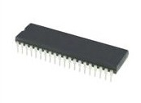

|  |  |
| --- | --- |
| 제품명 | ATMEGA |
| 단위 중량 | **6g** |
| 제품 카테고리 | **8비트 마이크로컨트롤러 – MCU** |
| 패키지  /케이스 | **PDIP-40** |
| 코어 | **AVR** |
| 데이터 버스 너비 | **8 bit** |
| 최대 클록 주파수 | **20MHz** |
| 프로그램 메모리 크기 | **128kB** |
| 데이터 RAM 크기 | **16kB** |
| ADC 해상도 | **10bit** |
| 작동 공급 전압 | **1.8V to 5.5V** |
| 최대 작동 온도 | **+85C** |
| 프로세서 시리즈 | **megaAVR** |
| 데이터 램 타입 | **SRAM** |
| 데이터 ROM 크기 | **4kB** |
| 데이터 롬 타입 | **EEPROM** |
| 인터페이스 타입 | **2-Wire Serial, SPI, USART** |
| 최소 작동 온도 | **-40C** |
| ADC 채널 수 | **8** |
| I/O 수 | **32I/O** |
| 타이머  /카운터 수 | **4Timer** |
| 제품 | **MCU** |
| 프로그램 메모리 타입 | **Flash** |
| 시리즈 | **ATMEGA 1284** |
| 팩토리 팩 수량 | **10** |
| 공급 전압  – 최대 | **5.5V** |
| 공급 전압  – 최소 | **1.8V** |

**3.1.2. 구동류**

**3.1.2.1. DC모터**

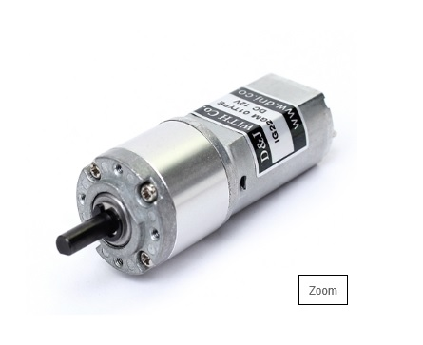

|  |  |
| --- | --- |
| 제품명 | IG-22GM 01TYPE (12V) |
| 크기 | **Ø20.5 * L 32mm** |
| 축 | **Ø4mm D-cut 0.5mm** |
| Rated Voltage | **DC 12V** |
| Rated Torque | **Max. 3Kg-cm** |
| 사용습도 | **20% ~ 85%** |
| 사용온도 | **-10℃ ~ +60℃** |

DC모터는 전류의 방향 전환을 통해 회전력을 생성시키는 모터이다. 특히, 회전수의 제어, 회전 방향 전환의 용이성과, 세밀한 속도 제어가 가능하다는 점에 있어 많이 활용되고 있다. 본 연구에서도 이 DC 모터를 이용하였다. 우선 본 연구 로봇에는 총 3개의 DC 모터를 사용하였는데, 대략적인 부착 위치를 설명하자면 정삼각형을 로봇에 그렸다고 가정하였을 때 삼각형의 꼭짓점에 해당하는 부분이다. 이는 옴니휠이 구동하는 데 도움을 주었다. 알고리즘 같은 경우 MOTORA-A,B,C 3가지이다-(power)로 입력하게 만들어 모터의 세밀한 속도 제어 기능을 적극적으로 활용하였다.

**3.1.2.2. 옴니휠**

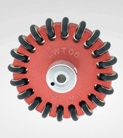

|  |  |
| --- | --- |
| 제품명 | Lwt05 |
| 크기 | **지름 4.5cm** |
| 무게 | **30** |
| 색상 | **빨강** |

하나의 바퀴에 수직 방향으로 작은 바퀴를 여러 개 달아 놓은 바퀴이다. 이는 다른 일반 바퀴에 비해 사방으로 용이하게 움직이는 것이 가능했다. 일반 바퀴였다면 오른쪽으로 가기 위해서는 로봇의 정면을 바라보는 방향을 회전시키는 것을 통해서만 이동할 수 있었다면, 옴니 휠을 사용한 로봇의 경우, 정면을 바라보는 방향을 회전시키지 않고도 이동시킬 수 있었다. 그저 정면을 유지한 채 좌, 우로의 이동이 가능했다. 본 연구 로봇에서는 총 3개의 옴니 휠을 이용하였다.

**3.1.3. 센서류**

**3.1.3.1. 적외선 센서**

**3.1.3.1.1. 발광부(공)**

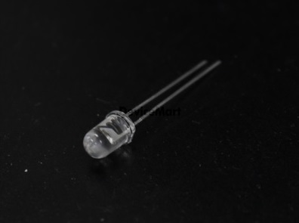

|  |  |
| --- | --- |
| 명칭 | SI5315-DS |

**3.1.3.1.2. 수광부**

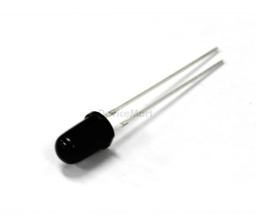

|  |  |
| --- | --- |
| 명칭 | ST5811 |

적외선을 발사하는 공과의 거리에 따라 달라지는 적외선 값을 받아들이는 센서이다. ir 센서의 측정값이 크게 측정되었다는 것은 공이 가까이 위치해 있다는 뜻이다. 간단한 예를 들어, ir>165라면 공이 거의 로봇에 밀착해 있는 경우이고, ir<120 라면 공이 로봇으로부터 멀리 떨어져 있는 경우를 뜻한다. 따라서 본 연구에서는 이를 이용해 로봇으로부터 떨어진 공과의 거리를 측정하여 행동을 하도록 알고리즘을 작성하였다.

**3.1.3.2. 초음파 센서**

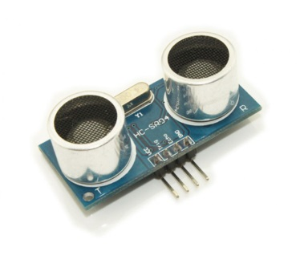

|  |  |
| --- | --- |
| 제품명 | 아두이노 초음파센서 모듈 HC-SR04 |
| 동작 전압 | **5V DC** |
| 정동작 전류 | **2mA** |
| 인식 가능 각도 | **15°** |
| 인식 가능 거리 | **2cm – 450cm** |
| 해상도 | **0.3cm** |

초음파센서는 초음파를 발사하는 발신부와 반사된 초음파를 감지하는 수신부로 구성되어 있다. 초음파센서에서 측정값은 클수록 물체와의 거리가 멀다는 것을, 작을수록 물체와의 거리가 가깝다는 것을 의미한다. 즉, ultra[초음파 센서 번호 - 로봇에 장착된 초음파센서 번호로 0~3번까지 총 4개로 구성되어 있다.]<20으로 측정된 경우는 감지된 물체가 로봇으로부터 20cm보다 가까운 곳에 있는 경우(상대적으로 가까운 거리)를 뜻하고, ultra[초음파 센서 번호] > 70인 경우는 감지된 물체가 로봇으로부터 상대적으로 멀리 떨어져 있는 경우임을 뜻한다. 초음파 센서는 물체와의 거리를 측정한다는 기능에 있어 여러 방면으로의 이용이 가능하다. 본 연구에서는 벽과의 거리를 측정함으로써 로봇이 중앙에 위치하거나 제자리로 돌아오도록 수비 알고리즘을 작성하였고 다른 로봇을 감지하여 공격 전략을 세우는 데도 활용하였다. 하지만, 이를 바꿔 말하면주변에 있는 모든 물체를 전부 감지한다는 뜻이기 때문에 필요한 물체가 아닌 다른 물체를 인식하는 경우를 배제하기 어려웠다.

**3.1.3.3. 컬러센서**

LED를 통해 발사한 빛이 바닥으로부터 반사되어 오는 빛의 반사 값을 받아들이는데 이용되는 센서이다. 밝은 부분의 바닥으로 갈수록 측정값이 커지고, 어두운 부분의 바닥으로 갈수록 측정값이 작아진다. 알고리즘을 작성할 때 측정값의 경계를 정해두고 일정 측정값이 넘어가면 라인으로 인식하도록 하였다. 이는 로봇이 라인 밖으로 벗어나가는 것을 막았다. 본 센서는 주변의 빛에 영향을 많이 받아 경기장을 여러 부분으로 나누어 라인 값을 측정해야 했다. 심지어는 장소, 조명, 시간에 따라 달라지는 탓에 하루만 연습하더라도 최소 3번 이상의 측정은 필요했다.

**3.1.3.4. 컴퍼스 센서**

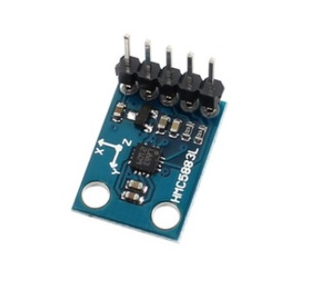

|  |  |
| --- | --- |
| 제품명 | S060 HMC5883L 3축방위 자력계 센서모듈 |
| 공급 전원 | **3-5V** |
| 크기 | **1.8×1.3cm** |
| 무게 | **17g** |
| 통신 | **IIC communication protocol** |
| 측정 범위 | **1.3-8 gauss** |

컴퍼스 센서는 지구 자기장을 인식하여 360°로 방향을 가르쳐 준다. 이 센서에서 받아들인 값을 이용하여 compass_move 함수를 선언하고 이 함수로 dir_move 함수를 제어하여 최종적으로 로봇의 움직임을 제어한다. 따라서 컴퍼스센서에서 받아들이는 값은 매우 중요하게 작용한다. 그러나 다른 자기장의 영향을 받으면 지구 자기장을 정확하게 인식하지 못하고 값이 계속해서 흔들리게 된다. 그래서 이 센서는 가장 중요하다고 말할 수 있으면서도 다른 한편으로는 우리를 가장 곤란하게 만들었던 센서라고 할 수 있다.

**3.1.4. 충전류**

**3.1.4.1. 배터리**

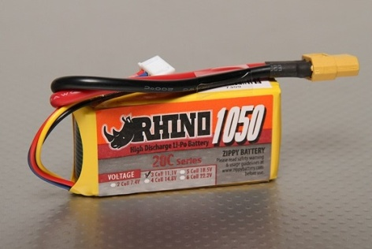

|  |  |
| --- | --- |
| 제품명 | Rhino 1050mAh 3S 11.1V 20C Lipoly Pack |
| 크기 | **73×18×35mm** |
| 무게 | **100.3g** |
| 정전용량 | **1050mAh** |
| constant discharge | **20C** |
| burst rate | **30C(15sec)** |
| 구성 | **3S 11.1V** |
| discharge plug | **XT60** |

**3.1.4.2. 충전기**

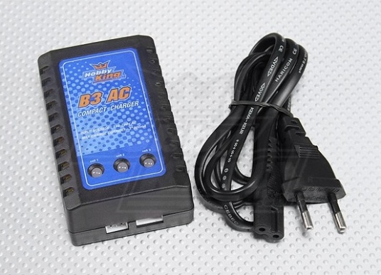

|  |  |
| --- | --- |
| 제품명 | HobbyKing B3AC Compact Charger |
| 크기 | **95×55×32mm** |
| 입력 | **110V or 240VA/C(50/60Hz)** |
| cell count | **2~3s** |
| 배터리 유형 | **Li-Ploy** |
| 출력전류 | **3×800mA** |

**3.2. 한국 로봇 코드 연구**

#defineKP 0.4

#defineLine0_White 40······································①

#defineLine1_White 40

#defineLine2_White 40

unsignedchar LineDetected=0;

unsignedint analog[16];·····································②

unsignedint ultra[4];·········································③

unsignedint ir[12];···········································④

int ball_dir;······················································⑤

int max_ir; ·······················································⑥

int last_pos = 0;················································⑦

int detect_light = 0;

double compass;

unsignedchar menu = 0;

#include"SOCCER.h"

void WarningDisplay()

{

OCR1A = 0;

OCR1B = 0;

OCR2B = 0;

Lcd_Init();

Lcd_Write_String(LINE1,"-WARNING-");

Lcd_Write_String(LINE2," LOW BATTERY");

while(1)

Volt_Display();

}

void MOTORA(intma)········································⑧

{

int tmp = abs(ma);

if((int)voltage< 95)

{

WarningDisplay();

}

else

{

tmp=tmp*255/100;

if(tmp>255)tmp=255;

if(ma<0)madirB

elsemadirF

OCR1A = tmp;

}

}

void MOTORB(intmb)········································⑨

{

int tmp = abs(mb);

tmp=tmp*255/100;

if(tmp>255)tmp=255;

if((int)voltage< 95)

{

WarningDisplay();

}

else

{

if(mb<0)mbdirB

elsembdirF

OCR1B = tmp;

}

}

void MOTORC(intmc)········································⑩

{

int tmp = abs(mc);

tmp=tmp*255/100;

if(tmp>255)tmp=255;

if((int)voltage< 95)

{

WarningDisplay();

}

else

{

if(mc<0)mcdirB

elsemcdirF

OCR2B = tmp;

}

}

void move(intma, intmb, intmc)··························⑪

{

MOTORA(ma);·················································⑫

MOTORB(mb);

MOTORC(mc);

}

void compass_move(intma, intmb, intmc)··············⑬

{

int comp;

read_compass();

comp = (int)compass / 10; ···································⑭

comp = comp - 180;

if (comp > 100)················································⑮

{

move(40, 40, 40);

}

elseif(comp < -100)··········································

{

move(-40, -40, -40);

}

else

{

move(ma+comp*KP, mb+comp*KP, mc+comp*KP);

}

}

void dir_move(intinput_ball, intpower)··················

{

switch(input_ball)

{

case 0:

compass_move(power, 0, -power);

break

case 1:

compass_move(power/2, power/2, -power);

break

case 2:

compass_move(0, power, -power);

break

case 3:

compass_move(-power/2, power, -power/2);

break

case 4:

compass_move(-power, power, 0);

break

case 5:

compass_move(-power, power/2, power/2);

break

case 6:

compass_move(-power, 0, power);

break

case 7:

compass_move(-power/2, -power/2, power);

break

case 8:

compass_move(0, -power, power);

break

case 9:

compass_move(power/2,- power, power/2);

break

case 10:

compass_move(power, -power, 0);

break

case 11:

compass_move(power, -power/2, -power/2);

break

}

}

void ball_near(intdir, intpower)···························

{

switch(dir)

{

case 0:···························································

if(last_pos == 1)

dir_move(11, power);

else

dir_move(0, power);

break

case 1:···························································

dir_move(3, power);

break

case 2:

dir_move(5, power);

break

case 3:

dir_move(6, power);

break

case 4:

dir_move(7, power);

break

case 5:

dir_move(8, power);

break

case 6:

dir_move(9, power);

break

case 7:

dir_move(4, power);

break

case 8:

dir_move(5, power);

break

case 9:

dir_move(6, power);

break

case 10:

dir_move(7, power);

break

case 11:

dir_move(9, power);

break

}

}

void view_line(void)···········································

{

Lcd_Clear();

Lcd_Write_String(LINE1,"LINE");

while(1)

{

Volt_Display();

Lcd_Cmd(LINE2);

for(int i=13;i<16; i++)

{

DigitDisplay(analog[i]);

Lcd_Data(' ');

}

if(SELECT)

{

while(!SELECT);

return

}

delay1ms(200);

}

}

void view_long_ir(void)·······································

{

Lcd_Clear();

Lcd_Write_String(LINE1,"LONG IR");

while(1)

{

Lcd_Move(0, 9);

for(int i=0;i<2; i++)

{

DigitDisplay(analog[i*2]);

Lcd_Data(' ');

}

Lcd_Cmd(LINE2);

for(int i=2;i<6; i++)

{

DigitDisplay(analog[i*2]);

Lcd_Data(' ');

}

if(SELECT)

{

while(!SELECT);

return

}

delay1ms(200);

}

}

void view_short_ir(void)

{

Lcd_Clear();

Lcd_Write_String(LINE1,"SHORT IR");

while(1)

{

Lcd_Move(0, 9);

for(int i=0;i<2; i++)

{

DigitDisplay(analog[i*2+1]);

Lcd_Data(' ');

}

Lcd_Cmd(LINE2);

for(int i=2;i<6; i++)

{

DigitDisplay(analog[i*2+1]);

Lcd_Data(' ');

}

if(SELECT)

{

while(!SELECT);

return

}

delay1ms(200);

}

}

void view_ultra(void)

{

Lcd_Clear();

Lcd_Write_String(LINE1,"ULTRA");

while(1)

{

Volt_Display();

Lcd_Cmd(LINE2);

for(int i=0;i<4; i++)

{

DigitDisplay((int)((float)ultra[i]*0.34));

Lcd_Data(' ');

}

if(SELECT)

{

while(!SELECT);

return

}

delay1ms(200);

}

}

void view_compass(void)

{

Lcd_Clear();

Lcd_Write_String(LINE1,"COMPASS");

while(1)

{

read_compass();

Lcd_Cmd(LINE2);

AngleDisplay(compass);

if(SELECT)

{

while(!SELECT);

return

}

delay1ms(200);

}

}

void menu_display(unsignedcharno)

{

switch(no)

{

case 0: Lcd_Write_String(LINE2,"RUN PROGRAM 1 ");

break

case 1: Lcd_Write_String(LINE2,"RUN PROGRAM 2 ");

break

case 2: Lcd_Write_String(LINE2,"VIEW COMPASS ");

break

case 3: Lcd_Write_String(LINE2,"VIEW ULTRA ");

break

case 4: Lcd_Write_String(LINE2,"VIEW SHORT IR ");

break

case 5: Lcd_Write_String(LINE2,"VIEW LONG IR ");

break

case 6: Lcd_Write_String(LINE2,"VIEW LINE SENSOR");

break

}

}

void find_ball()

{

ball_dir = 0;

max_ir = 0;

for(int i = 0; i < 6; i++)

ir[i*2] = analog[i*2] > 240? 128 + analog[i*2+1]/2 : analog[i*2]/2;

for(int i = 0; i < 5; i++)

ir[i*2+1] = (int)((float)(ir[i*2] + ir[i*2+2])/2*1.20);

ir[11] = (int)((float)(ir[10] + ir[0])/2*1.50);

for(int i = 0; i < 12; i++)

{

if(max_ir < ir[i])

{

max_ir = ir[i];

ball_dir = i;

}

}

}

void PROGRAM1(void)·······································

{

move(0,0,0);····················································

Lcd_Clear();

int ultra_gap = 0;

LineDetected = 0;

while(1)··························································

{

find_ball();

if(ball_dir > 6)

last_pos = 1;

elseif(ball_dir >= 1 && ball_dir < 6)

last_pos = 0;

if(LineDetected != 0)

{

if(LineDetected == 2 || LineDetected == 4)

{

if((int)((float)ultra[2]*0.34) < 20)

dir_move(0, 50);

elseif(LineDetected == 2)

dir_move(9, 50);

elseif(LineDetected == 4)

dir_move(3, 50);

}

elseif(LineDetected == 1)

dir_move(6, 50);

delay1ms(200);

LineDetected = 0;

}

if(max_ir > 165 && (ball_dir == 0 || ball_dir == 1 || ball_dir == 11))

{

if((int)((float)ultra[1]*0.34) + (int)((float)ultra[3]*0.34) > 100)

{

ultra_gap = (int)((float)ultra[1]*0.34) - (int)((float)ultra[3]*0.34);

int comp;

read_compass();

comp = (int)compass / 10;

comp = comp - 180 - ultra_gap*KP

move(100+comp, comp, -100+comp);

}

else

{

dir_move(0, 100);

}

}

else

{

if (max_ir < 120)

{

dir_move(ball_dir, 100);

}

else

{

ball_near(ball_dir, 80);

}

}

}

}

void PROGRAM2(void)·······································

{

move(0,0,0);····················································

Lcd_Clear();

int ultra_gap = 0;

while(1)··························································

{

find_ball();

if(ball_dir > 6)

last_pos = 1;

elseif(ball_dir > 1 && ball_dir < 6)

last_pos = 0;

if(LineDetected != 0)

{

if(LineDetected == 2)

dir_move(9, 50);

elseif(LineDetected == 4)

dir_move(3, 50);

delay1ms(500);

LineDetected = 0;

}

if(max_ir > 165 && (ball_dir == 0 || ball_dir == 1 || ball_dir == 11))

{

ultra_gap = (int)((float)ultra[1]*0.34) - (int)((float)ultra[3]*0.34);

int comp;

read_compass();

comp = (int)compass / 10;

comp = comp - 180 - ultra_gap;

move(100+comp*KP, comp*KP, -100+comp*KP);

dir_move(0, 100);

compass_move(100, -ultra_gap*2, -100);

}

elseif(max_ir > 130)

{

dir_move(ball_dir, 100);

}

else

{

if((int)((float)ultra[1]*0.34) + (int)((float)ultra[3]*0.34) > 40 && (int)((float)ultra[1]*0.34) - (int)((float)ultra[3]*0.34) < 20 && (int)ultra[1] - (int)ultra[3] > -20 && (int)((float)ultra[2]*0.34) > 30)

dir_move(6, 100);

elseif((int)((float)ultra[2]*0.34) < 20)

dir_move(0, 80);

elseif((int)((float)ultra[1]*0.34) - (int)((float)ultra[3]*0.34) > 10)

dir_move(3, 80);

elseif((int)((float)ultra[1]*0.34) - (int)((float)ultra[3]*0.34) < -10)

dir_move(9, 80);

else

dir_move(0, 0);

}

}

}

int main()

{

init_devices();

Lcd_Init();

Lcd_Write_String(LINE1,"RCKA SOCCERV1.31");

Lcd_Write_String(LINE2," ROBOCUP KOREA");

while(!ENTER);

while(ENTER);

IIC_WRITE(SLA_W,0x02,0x00);

delay1ms(200);

IIC_WRITE(SLA_W,0x00,0x58);

delay1ms(200);

IIC_WRITE(SLA_W,0x02,0x00);

delay1ms(200);

Lcd_Clear();

Lcd_Write_String(LINE1,"RCKA");

Lcd_Write_String(LINE2,"RUN PROGRAM 1");

while(1)

{

delay1ms(300);

Volt_Display();

if(SELECT)

{

while(SELECT);

menu++;

if (menu>6)menu=0;

menu_display(menu);

}

if(ENTER)

{

while(ENTER);

switch(menu)

{

case 0: PROGRAM1();

break

case 1: PROGRAM2();

break

case 2: view_compass();

break

case 3: view_ultra();

break

case 4: view_short_ir();

break

case 5: view_long_ir();;

break

case 6: view_line();;

break

}

Lcd_Clear();

Lcd_Write_String(LINE1,"RCKA");

menu_display(menu);

}

}

return 0;

}

①

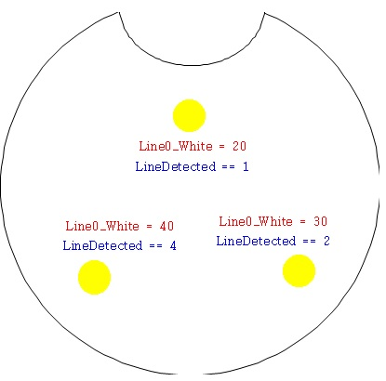

‘#define Line0_White 숫자’에서숫자를바꿈으로써기준값을설정할수있다.컬러센서가감지한값과이코드를통해설정한기준값을비교하여로봇의움직임을제어한다.

②

0 : 원거리 적외선 0 값

1 : 근거리 적외선 0 값

2 : 원거리 적외선 1 값

3 : 근거리 적외선 1 값

4 : 원거리 적외선 2 값

5 : 근거리 적외선 2 값

6 : 원거리 적외선 3 값

7 : 근거리 적외선 3 값

8 : 원거리 적외선 4 값

9 : 근거리 적외선 4 값

10 : 원거리 적외선 5 값

11 : 근거리 적외선 5 값

12 : 배터리 모니터링

13 : 바닥감지 센서 0

14 : 바닥감지 센서 1

15 : 바닥감지 센서 2

③

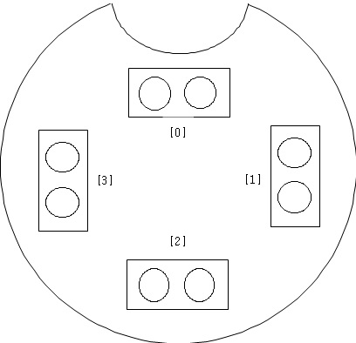

초음파센서의 값을 나타낸다. 0~3번으로 총 4개의 초음파센서가 있다.

④

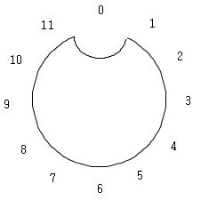

적외선센서의값을 나타낸다. 시계방향으로 0~11시 방향에 총 12개의 적외선센서가 있다.

⑤ 적외선 값이 가장 강하게 보이는 방향을 나타낸다.

⑥ 가장 강한 적외선 값을 나타낸다.

⑦ 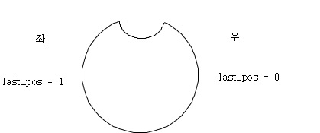

공이 마지막으로 있던 좌우 방향을 나타낸다. (왼쪽 = 1, 오른쪽 = 0)

⑧ 모터A의 속도를 조절하는 함수이다.

⑨ 모터B의 속도를 조절하는 함수이다.

⑩ 모터C의 속도를 조절하는 함수이다.

⑪ 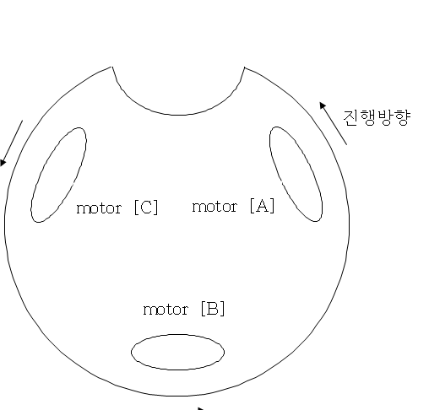

모터A, B, C에 적당한 값을 넣어 원하는 방향과 속력으로 움직이게 해 주는 함수이다.

move(모터A의 속도, 모터B의 속도, 모터C의 속도)

⑫ 모터 종류(속도)

⑬ 컴퍼스센서의 값을 읽어 그에 따라 모터의 속력을 조절하여 방향을 맞춰주는 함수이다.

⑭ compass는 0~3600의 값을 받아들이고, 이 값을 10으로 나누면 소수점 한자리까지 0°~360°를 나타낼 수 있다.

⑮ 로봇이 골대를 기준으로 오른쪽을 보고 있으면 왼쪽으로 회전한다.

로봇이 골대를 기준으로 왼쪽을 보고 있으면 오른쪽으로 회전한다.

 compass_move 함수를 이용하여 각각의 방향 (0~11시 방향) 마다 공을 잡기 위한 방향으로 이동하게 하는 함수이다. 모터A, B, C의 power 값을 조절하여 제어한다. 로봇이 골대 쪽을 바라보고 있는 상태로 공의 뒤로 돌아 가게 만드는 것이 목표이기 때문에 정확한 제어가 필요하다. 하지만 컴퍼스센서가 자기장 등에 굉장히 민감하게 반응하므로 이 센서 값이 흔들리면 로봇의 움직임도 정확하게 제어하기 어렵다는 단점이 있다.

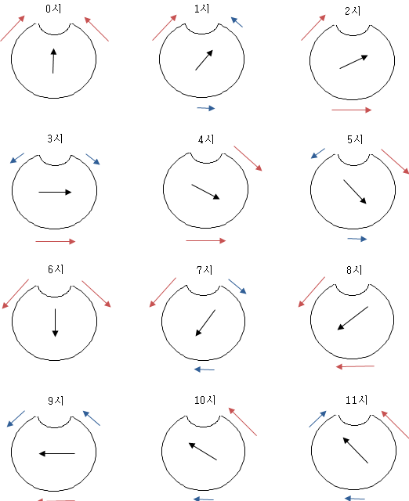

 공이 가까이 있을 때 작동하는 함수이다. (방향, 파워) case 0 부터 순차적으로 진행하게 되는데, 이 때 만족하는 경우(case)가 나오면 그 경우에 맞는 명령을 실행하고 그 다음 case들은 무시한다.

만약 공의 가장 마지막 위치가 왼쪽이면 dir_move 함수가 11시 방향일 때를 따른다. 그렇지 않으면 dir_move 함수가 0시 방향일 때를 따른다.

 

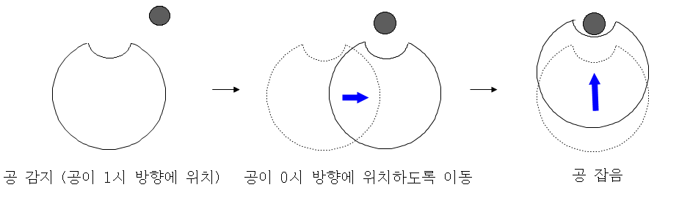



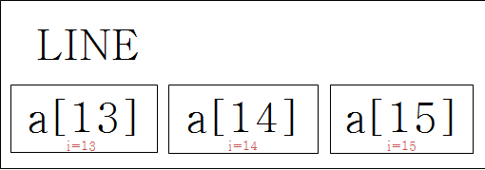

(붉은 글씨로 쓰인 것은 실제 디스플레이에는 표시되지 않는다.)

 

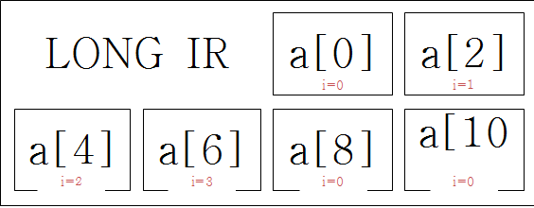

(붉은 글씨로 쓰인 것은 실제 디스플레이에는 표시되지 않는다.)

공격 함수로써 축구로봇의 기본 알고리즘을 따른다. (공 찾기 → 공으로 가기 → 골대 찾기 → 슛 하기)

 센서 값을 초기화 한다.

{}안의 내용을 무한 반복한다. {공을 찾는다 → 만약에 공이 6보다 큰 쪽(왼쪽)에 있으면 last_pos = 1이고그 외의 경우(오른쪽)에는 last_pos = 0이다. → 만약 컬러센서에 라인이 감지가 되었는데 2번 센서 또는 4번 센서에 감지 되었고 뒤에 달려있는 초음파센서의 값이 20보다 작으면 앞으로 움직인다. 초음파 센서의 값은 20이상인데 2번 센서에 라인이 감지가 되면 왼쪽으로 이동한다. 마찬가지로 초음파 센서의 값은 20이상인데 4번 센서에 라인이 감지가 되면 오른쪽으로 이동한다. 컬러센서의 2번 또는 4번 센서에 라인이 감지가 된 것이 아니라 1번 센서에 감지가 되었다면 뒤로 이동한다. → 공이 로봇의 앞쪽 매우 가까운 거리(로봇이 공을 잡고 있는 경우라고 생각해도 무방하다.)에 있으면 컴퍼스센서의 값을 읽어 골대를 찾아서 공을 몰고 간다. 그 외에는 공이 있는 방향으로 간다.}

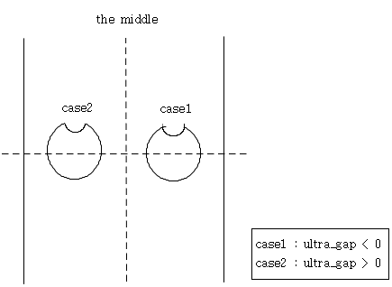

수비 함수이다.

센서 값을 초기화 한다.

{}안의 내용을 무한 반복한다. {공격 함수의 알고리즘 + 공이 로봇으로부터 멀리 떨어져 있을 때는 골대 앞을 지킨다.}

**4. 한국 로봇 개발 과정**

원래의 계획대로는 8명의 연구자들은 모두 ‘RAPID’라는 단일 팀으로 호주 로보컵 오픈에 출전하려 하였고,때문에 모든 연구자들이 함께 호주 로봇 개발에 참여하였다.그러던 중 한국 로보컵 협회와의 소통의 부재로 인해 호주 로보컵 오픈에 참가하는 팀의 최대 정원이 5명이라는 것을 불과 대회 한달 가량 전에 전해 듣게 되었다.때문에 불가피하게 본래 8명이었던 RAPID 팀을 4명씩 나누어 두 개의 팀으로 재편성하였다.또한 원래 호주 로보컵 오픈을 위해 개발 중이던 로봇은 한 팀에만 내보낼 수 있으므로 다른 한 팀은 본래 2월달에 한국 로보컵 대회에 출전했던 로봇을 가지고 연구하여 출전하였다.팀명 역시 각각 Korea와 Australia의 앞글자를 따 RAPID A와 RAPID K로 나누어 출전하였다.본 테크니컬 노트는 정확히는 RAPID A의 테크니컬 노트로 제출되었다.그러나 불과 대회가 한 달도 채 남지 않은 시점에서 접한 소식이었기에 큰 타격이 있었음에도 불구하고 8명의 연구자들은 비록 두 개의 팀을 이루었지만 여전히 서로 도우며 한 팀으로서 연구 및 개발 과정을 계속해 왔다.규정 상의 이유로 다른 팀의 개발 과정을 테크니컬 노트에 기록하는 것은 금지되어 있으므로,한국 로봇 개발 과정에 대한 내용은 RAPID A의 테크니컬 노트에 기록하였다.필요할 경우 참고하기 바란다.

**5. RCJA(ROBOCUP JUNIOR AUSTRALIA) 로봇**

**5.1. 부품 연구**

**5.1.1. 메인보드**

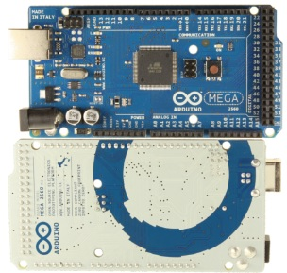

|  |  |
| --- | --- |
| 제품명 | 아두이노 메가 2560 R3 |
| 동작 전압 | **5V** |
| 입력 전압 (권고) | **7-12V** |
| 입력 전압  (한계) | **6-20V** |
| 디지털 입출력장치 핀 | **54 (中 15은 PWM 출력을 제공함)** |
| 아날로그 입력 핀 | **16** |
| 3.3V 직류 핀 | **50mA** |
| 플래시 메모리 | **256 KB of which 8 KB used by bootloader** |
| SRAM | **8 KB** |
| EEPROM | **4 KB** |
| 클록 속도 | **16 MHz** |

**5.1.2. 쉴드류**

**5.1.2.1. 모터 쉴드**

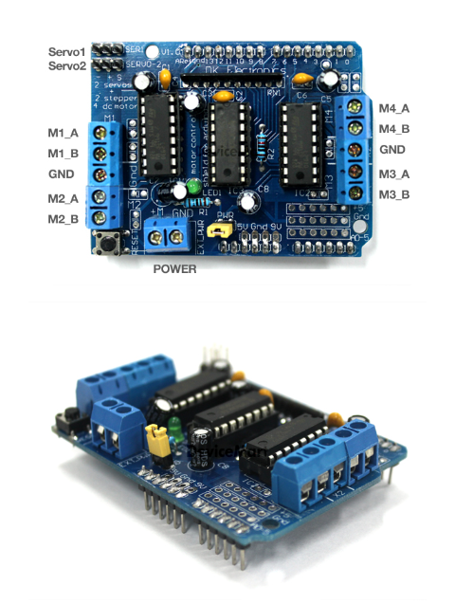

|  |  |
| --- | --- |
| 제품명 | L293D 아두이노 모터 제어 쉴드 [SZH-EK003] |
| 최대 제어 개수 | **서보모터 : 2개, DC 모터 : 4개, 스텝모터 : 2개** |

**5.1.2.2. 센서 쉴드**

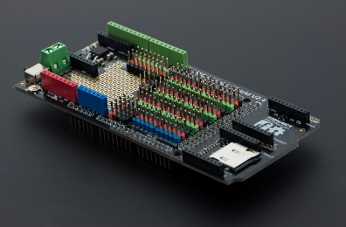

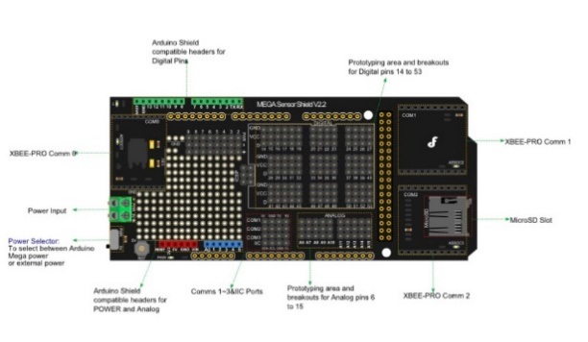

|  |  |
| --- | --- |
| 제품명 | 메가 센서 쉴드 버전 2.4 |
| 규격 | **125mm×57mm** |
| Bee slot | **3** |
| MicroSD slot | **1** |

**5.1.3. 구동류**

**5.1.3.1. DC 모터**

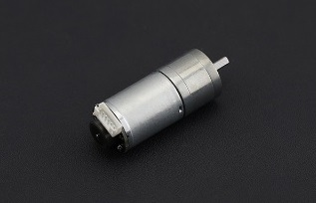

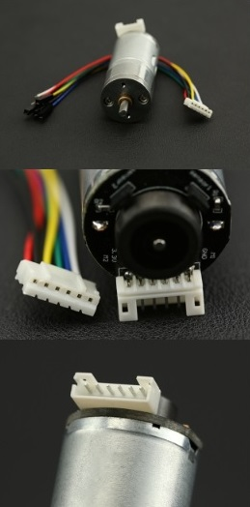

|  |  |
| --- | --- |
| 제품명 | DC 모터 12V 350 RPM w/Encoder (12kg*cm) [FIT0493] |
| 정격 전압 | **12V** |
| 기어 감속 비율 | **34 : 1** |
| 무부하 속력 | **350 rpm@12v** |
| 무부하 전류 | **20mA** |
| 최대 효율 한도 지점 | **2.0kg.cm/285rpm/5.0W/0.65A** |
| 최대 힘 한도 지점 | **5.8kg.cm/180rpm/9.0W/1.65A** |
| Stall current | **5.5A** |
| Stall torque | **12kg.cm** |
| Hall Feedback Resolution | **374** |
| 무게 | **98g** |

**5.1.3.2. 옴니휠**

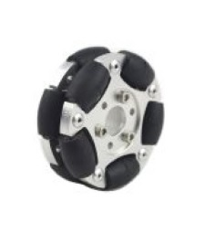

|  |  |
| --- | --- |
| 제품명 | 60mm Double Aluminum Omni Wheel [NX-14145] |
| Load capacity | **3kg** |
| 판의 개수 | **2** |
| 롤러의 개수 | **10** |
| 몸체의 재료 | **알루미늄 합금** |
| 롤러의 재료 | **나일론 + 폴리에틸렌** |
| 직경 | **60mm** |
| 롤러의 직경 | **13mm** |
| 축의 폭 | **12mm** |
| 순중량 | **73g** |

**5.1.3.3. 연결허브**

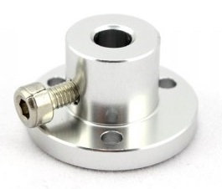

|  |  |
| --- | --- |
| 제품명 | NEX-18020 6mm Hub (60mm옴니휠용) |
| 재료 | **알루미늄 합금** |
| 바깥 직경 | **28mm** |
| 구멍 길이 | **16mm** |
| 안쪽 직경 | **6mm** |
| 순중량 | **12g** |

**5.1.4. 센서류**

**5.1.4.1. 적외선 센서**

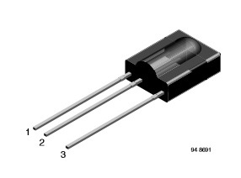

|  |  |
| --- | --- |
| 제품명 | TSOP31140 적외선수신모듈 |
| 공급 전압 | **2.5V to 5.5V** |
| 핀 | **1 = GND, 2 = Vs, 3 = OUT** |
| 규격(mm) | **10.0W×12.5H×5.8D** |

**5.1.4.2. CDS 센서**

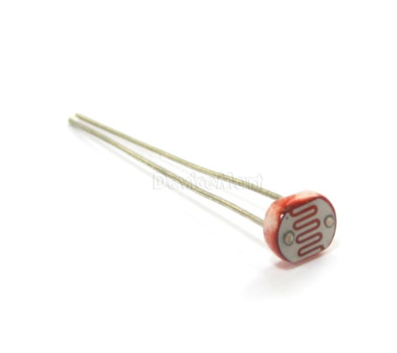

|  |  |
| --- | --- |
| 제품명 | CDS Cell (GL5537) |
| 동작온도 | **-30~+70℃** |

**5.1.5. LED**

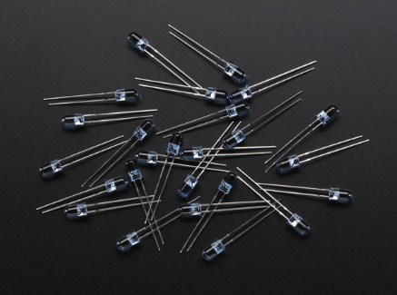

|  |  |
| --- | --- |
| 제품명 | Super-bright 5mm IR LED – 940mm [ada-383] |
| 크기 | 5mm |
| 파장 | 940nm |
| 빔 폭 | 20° |
| Continuous | **100mA** |
| Pulse | **1000mA** |
| 순방향 전압 | **1.6V** |

**5.1.6. 바뀌지 않은 부품**

개중에는 기존의 부품들과 비교하여 바뀐 것이 상당수 있지만,일부는 그 기능이 새로운 로봇에서도 충분이 효과적이고 굳이 바꿀 필요성을 느끼지 못해 그대로 사용하는 부품들도 있다.초음파센서,배터리,배터리 충전기 등이 그것이다.해당 부품들에 대한 구체적 사양이나 설명은 이미 3.1. 에서 다루었으니 참조하기 바란다.

**5.2. 호주 로봇 코드 연구**

#include <AFMotor.h>

#include <Wire.h>

#include <NewPing.h>

#define address 0x1E

#define KP 0.4

AF_DCMotor MOTORA(1);

AF_DCMotor MOTORB(2);

AF_DCMotor MOTORC(3);

AF_DCMotor MOTORD(4);

typedef struct

{

int echo;

int trig;

}Nping;

typedef struct

{

int pin;

int num;

int stat;

}Lig;

Nping ult[4];

double compass;

Lig cds[4];

int ball_dir;

int max_ir;

float ultra[4];

void setup(){

Serial.begin(9600);

Wire.begin();

MOTORA.setSpeed(255);

MOTORB.setSpeed(255);

MOTORC.setSpeed(255);

MOTORD.setSpeed(255);

Wire.beginTransmission(address);

Wire.write(0x02);

Wire.write(0x00);

Wire.endTransmission();

ult[0].echo=1;

ult[0].trig=2;

ult[1].echo=3;

ult[1].trig=4;

ult[2].echo=5;

ult[2].trig=6;

ult[3].echo=7;

ult[3].trig=8;

cds[0].pin=9;

cds[1].pin=10;

cds[2].pin=11;

cds[3].pin=12;

pinMode(ult[0].trig,OUTPUT);

pinMode(ult[0].echo,INPUT);

pinMode(ult[1].trig,OUTPUT);

pinMode(ult[1].echo,INPUT);

pinMode(ult[2].trig,OUTPUT);

pinMode(ult[2].echo,INPUT);

pinMode(ult[3].trig,OUTPUT);

pinMode(ult[3].echo,INPUT);

pinMode(cds[0].pin,INPUT);

pinMode(cds[1].pin,INPUT);

pinMode(cds[2].pin,INPUT);

pinMode(cds[3].pin,INPUT);

}

void read_compass(void)

{

int x,y,z;

Wire.beginTransmission(address);

Wire.write(0x03);

Wire.endTransmission();

Wire.requestFrom(address, 6);

if(6<=Wire.available())

{

x = Wire.read()<<8;

x |= Wire.read();

z = Wire.read()<<8;

z |= Wire.read();

y = Wire.read()<<8;

y |= Wire.read();

}

compass = (atan2((double)y,(double)x) * (180 / 3.14159265) + 180);

}

void read_ultra(void)

{

for(int i=0;i<=3;i++)

{

float cm;

digitalWrite(ult[i].trig,LOW);

delayMicroseconds(2);

digitalWrite(ult[i].trig,HIGH);

delayMicroseconds(10);

digitalWrite(ult[i].trig,LOW);

cm=pulseIn(ult[i].echo,HIGH)/58.0;

ultra[i]=(int(cm*100.0))/100.0;

}

}

void madirF(int ma){

MOTORA.run(FORWARD);

MOTORA.setSpeed(ma);

}

void madirB(int ma){

MOTORA.run(BACKWARD);

MOTORA.setSpeed(ma);

}

void mbdirF(int mb){

MOTORB.run(FORWARD);

MOTORB.setSpeed(mb);

}

void mbdirB(int mb){

MOTORB.run(BACKWARD);

MOTORB.setSpeed(mb);

}

void mcdirF(int mc){

MOTORC.run(FORWARD);

MOTORC.setSpeed(mc);

}

void mcdirB(int mc){

MOTORC.run(BACKWARD);

MOTORC.setSpeed(mc);

}

void mddirF(int md){

MOTORD.run(FORWARD);

MOTORD.setSpeed(md);

}

void mddirB(int md){

MOTORD.run(BACKWARD);

MOTORD.setSpeed(md);

}

void MA(int ma)

{

int tmp=abs(ma);

tmp=tmp*255/100;

if(tmp>255) tmp=255;

if(ma>0) madirF(tmp);

else madirB(tmp);

}

void MB(int mb)

{

int tmp=abs(mb);

tmp=tmp*255/100;

if(tmp>255) tmp=255;

if(mb>0) mbdirF(tmp);

else mbdirB(tmp);

}

void MC(int mc)

{

int tmp=abs(mc);

tmp=tmp*255/100;

if(tmp>255) tmp=255;

if(mc>0) mcdirF(tmp);

else mcdirB(tmp);

}

void move(int ma,int mb,int mc,int md)

{

MA(ma);

MB(mb);

MC(mc);

}

void compass_move(int ma,int mb,int mc,int md)

{

read_compass();

int comp;

comp=compass-180;

if(comp>90) move(90,90,90,90);

else if(comp<-90) move(-90,-90,-90,-90);

else move(ma+comp*KP,mb+comp*KP,mc+comp*KP,md+comp*KP);

}

void dir_move(int input_ball,int power)

{

switch(input_ball)

{

case 0;

compass_move(,,,);

break;

case 1;

comapass_move(power,power,power,power);

break;

case 2;

compass_move(-power,-power,-power,-power);

break

}

}

void ball_near(int dir, int power)

{

switch(dir)

{

case 0:

dir_move(0, power);

break;

case 1:

dir_move(1, power);

break;

case 2:

dir_move(1, power);

break;

case 3:

dir_move(1, power);

break;

case 4:

dir_move(1, power);

break;

case 5:

dir_move(1, power);

break;

case 6:

dir_move(1, power);

break;

case 7:

dir_move(1, power);

break;

case 8:

dir_move(1, power);

break;

case 9:

dir_move(1, power);

break;

case 10:

dir_move(1, power);

break;

case 11:

dir_move(1, power);

break;

case 12:

dir_move(1, power);

break;

case 13:

dir_move(2, power);

break;

case 14:

dir_move(2, power);

break;

case 15:

dir_move(2, power);

break;

case 16:

dir_move(2, power);

break;

case 17:

dir_move(2, power);

break;

case 18:

dir_move(2, power);

break;

case 19:

dir_move(2, power);

break;

case 20:

dir_move(2, power);

break;

case 21:

dir_move(2, power);

break;

case 22:

dir_move(2, power);

break;

case 23:

dir_move(2, power);

break;

}

}

void find_ball(void)

{

ball_dir=0;

max_ir=0;

for(int i=0;i<6;i++)

ir[i*2+1]=(int)((float)(ir[i*2]+ir[i*2+2])/2*1.20);

for(int i=0;i<12;i++)

{

if(max_ir<ir[i])

{

max_ir=ir[i];

ball_dir=i;

}

}

}

void loop(){

move(0,0,0);

int ultra_gap=0;

LineDetected=0;

while(1)

{

find_ball();

read_line();

if(LineDetected != 0)

{

}

if(ir[0]>165)

{

read_ultra();

if(ultra[1] + ultra[3] > 100)

{

ultra_gap = ultra[1] - ultra[3];

int comp;

read_compass();

comp = compass - 180 - ultra_gap*KP;

move(100+comp, comp, -100+comp);

}

else

{

dir_move(0, 100);

}

}

else

{

if (max_ir < 120)

{

dir_move(ball_dir, 100);

}

else

{

ball_near(ball_dir, 80);

}

}

}

}

}

}

기존 한국 대회에 출전한 축구 로봇과 동일한 종목으로 출전하였고,또한 경량급 축구 로봇에 사용되는 센서의 원리는 동일하기에 호주 로봇의 코드는 기본적으로 그 이전의 한국 로봇의 코드에 바탕을 두고 있다.차이점이 있다면 기존의 한국 축구 로봇에서의 메인 보드의 역할을 호주 로봇에서 아두이노가 대체하였기에 코드의 형식 등에 일부 변화가 있었고,또한 호주 로봇 개발 과정에서 추가적인 기능을 구상하여 코드로 구현하였다.

**6.호주 로봇 개발 과정**

**6.1. 초기 준비 과정**

**6.1.1. 부품 선별**

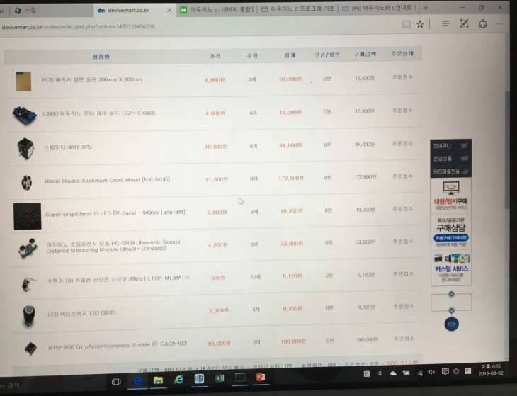

로봇을 새로 만들기로 결정하고 처음으로 구매한 목록이다.

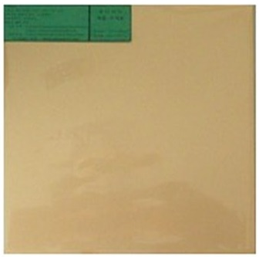

PCB 에폭시 양면 동판 200×200mm로 유전율은 4.2~4.7, 기판의 두께는 1.6mm, 동박의 두께는 0.5온스(18㎛)이다. 동판에 회로를 새기면 가장 좋겠지만 그것은 우리의 실력으로 조금 어려운 부분이 있었으므로 처음에는 이 판을 사서 겉에 있는 동박을 벗겨내어 사용을 하려고 했다. 그러나 구리는 반응성이 너무 작아서 그것을 녹여내기 위해서는 아주 강한 산성이 필요했다.

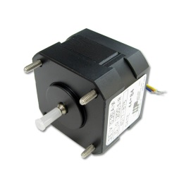

스텝모터 (4017-875)로 모터의 길이는 1.28in, minimum holding torque는 8.0oz-in, step angle은 1.8deg, 전압은 3.5, amps 0.35, ohms 10, 모터의 무게는 0.33lbs이다. Torque가 기존 로봇에서 사용했던 모터보다 훨씬 더 컸기 때문에 이것으로 바꾸려고 했었다. 그러나 하나의 로봇의 무게 제한이 1100g인데 모터 하나가 0.33lbs(약150g)으로 4개면 600g이 되어서 바퀴, 배터리 등을 포함해서 로봇을 만들면 무게제한을 넘길 것 같아서 다른 모터로 바꾸기로 하였다.

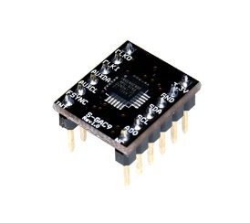

MPU-9150 GyroAccel+Compass Module (S-GAC9-100)로 3축 자이로, 3축 가속도, 3축 컴퍼스를 12C로 출력해주는 장치이다. 기존에 사용했던 S060 HMC5883L 3축방위 자력계 센서모듈이 자기장에 너무 영향을 많이 받고 위치를 정확하게 파악할 수 없었기 때문에 좌표를 만들어 정확한 위치를 지정해 주기 위하여 MPU를 사용하려고 하였다. 하지만 3축 자이로, 3축 가속도, 3축 컴퍼스의 기능을 모두 수행하는 센서이기 때문에 기존에 사용하던 컴퍼스 센서에 비해 다루기 어려웠다. 또한 연구를 진행하던 중 조금 부정확할 수 있지만 굳이 좌표를 만들어주지 않고도 골대를 찾아가 골을 넣는 것이 가능하다고 생각되어 다시 기존에 사용하던 컴퍼스 센서를 사용하기로 하였다. 하지만 아직까지도 자기장의 영향을 줄일 수 있는 방법을 알아내지 못하여 문제가 되고 있다.

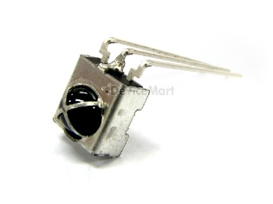

IR 적외선 리모콘 수신부 38kHz LTOP-ML38ATH이다. 이것을 사용하여 적외선을 내보내는 공의 위치를 파악하여 공을 몰고 가서 골을 넣는 로봇을 제작하려고 하였으나, 이 적외선 수신부는 적외선의 강약을 감지하여 거리를 가르쳐주는 기능을 수행하지 못하였다.

**6.1.2. 옴니휠과 연결허브와 모터 연결**

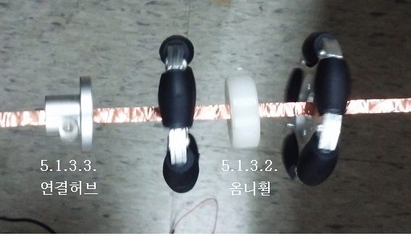

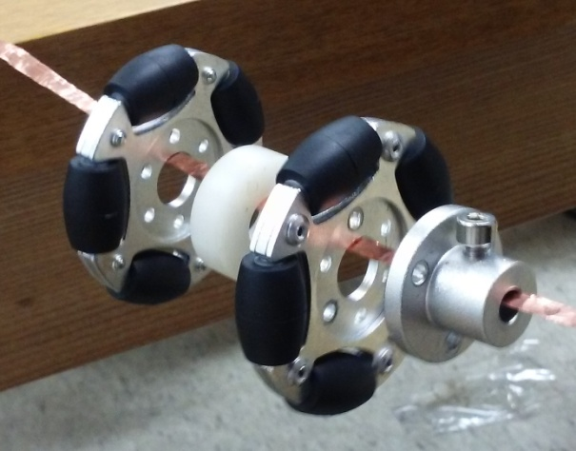

본 연구에 사용된 로봇의 바퀴는60mm Double Aluminum Omni Wheel[NX-14145]로써,DCmotor 12V 350RPM w/Encoder (12kg*cm) [FIT0493]와 연결되며,옴니휠과 모터 총 4쌍이X자를 이루며 직각으로 로봇의 하단에 설치된다.사진처럼60mm Double Aluminum Omni Wheel 을분해하고 분해된 옴니휠과 연결허브인 NEX-18020 6mm Hub (60mm옴니휠용)를 연결했다.

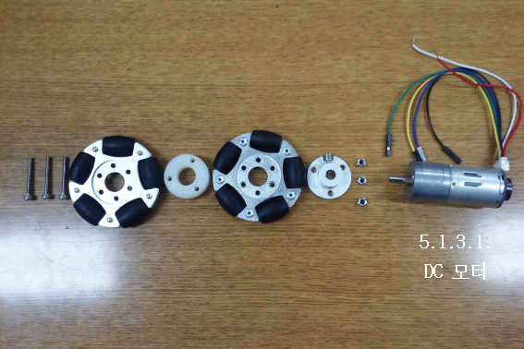

연결된 옴니휠+연결허브를 모터 12V 350 RPM w/Encoder (12kg*cm) [FIT0493]와 연결시켰다. (왼쪽부터 순서대로 연결된 순서이다.) 연결허브와 모터의 축이 정확하게 맞지 않아서 모터를 돌리면 옴니휠이 위, 아래로 흔들린다.다른 것과 다르게 모터를 돌렸을 때 잘 돌아가지 않는 것이 하나 있었다.

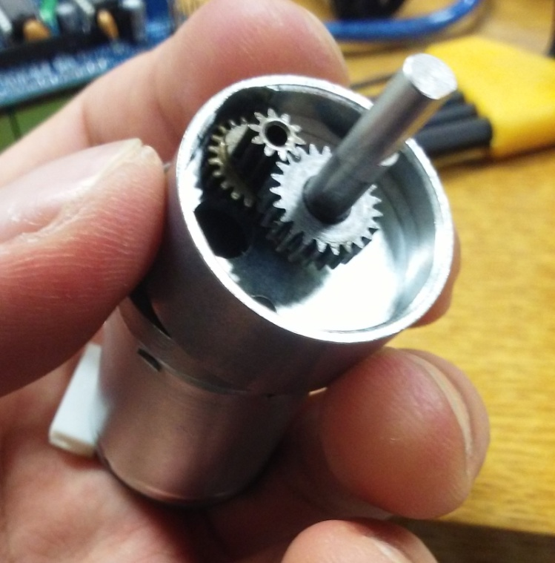

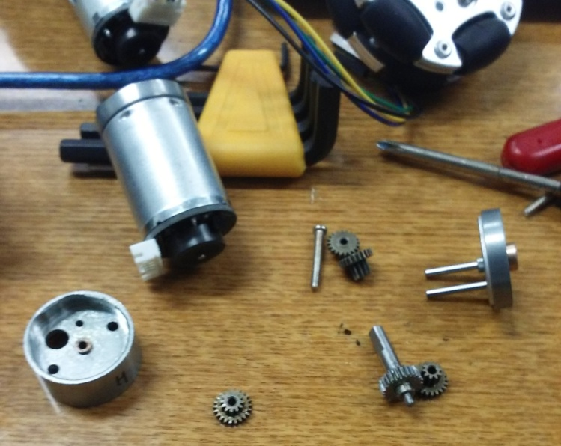

전류를 공급해서 모터를 돌렸을 때 잘 돌아가지 않는 것이 하나 있어서 무엇이 문제인지 정확하게 파악하기 위해 전류 공급을 차단하고 손으로 바퀴를 돌려서 모터를 돌려보았다. 그런데 다른 것과는 다르게 뻑뻑하였다. 그래서 모터에 문제가 있을 것이라고 생각하고 모터를 분해해 보았다. 그런데 분해를 했지만 무엇이 문제인지 알아내지 못했고 여전히 미해결 상태이다.

**6.1.3. 아두이노와 쉴드 연결**

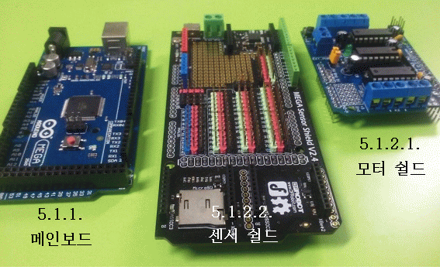

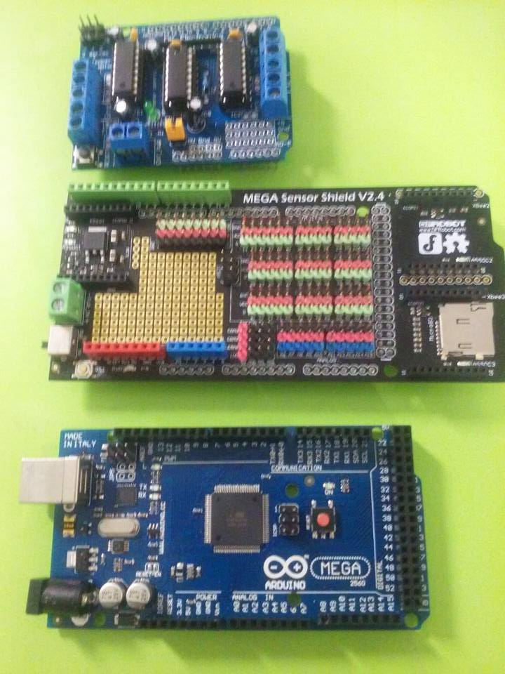

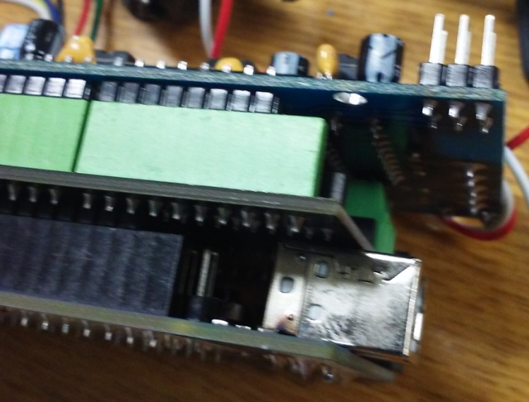

본 연구에서는 메인보드로 아두이노 메가 2560 R3를,그리고 더 많은 센서와 모터를 연결하기 위해 모터쉴드인 L293D 아두이노 모터 제어 쉴드 [SZH-EK003]와 센서쉴드인 메가 센서 쉴드 버전 2.4을 사용하였다. RCJK에 출전한 기존 로봇과는 이번 RCJA에 출전하는 로봇이 사용하는 부품에서 판이하게 달라 로봇의 기판 단계에서부터의 완전한 재설계 및 제작이 필요하였고,회로기판을 직접 제작하기는 어려움이 따라, 이번 RCJA에 출전하는 로봇들은 새로 바뀐 부품들을 쉽게 연결할 수 있는 아두이노를 사용하여 제작 및 프로그래밍하였다.그러나 아두이노 메가 2560 R3에 연결할 수 있는 핀의 개수가 적은 수로 한정되어 있었기에 훨씬 더 많은 핀을 연결할 수 있는 보조 수단이 필요하였다.따라서 아두이노 위에 대량의 핀을 꽂을 수 있게 해 주는 센서쉴드를 연결하고,센서쉴드 위에 다시 모터쉴드를 연결하였다.

**6.1.4. 모터의 연결**

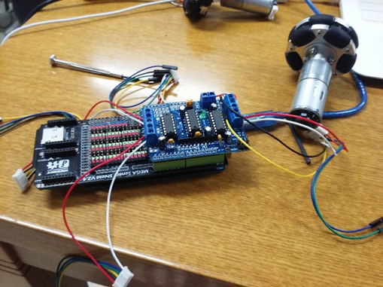

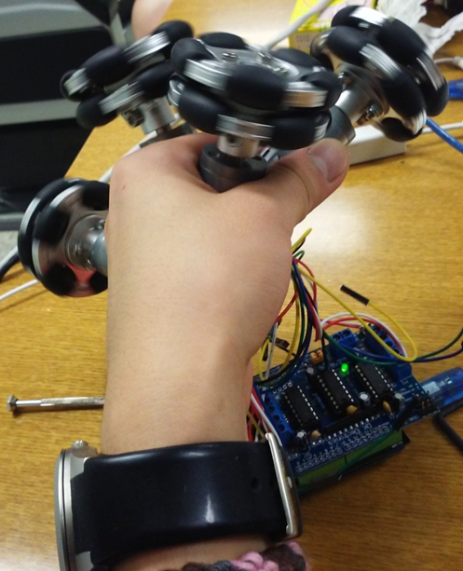

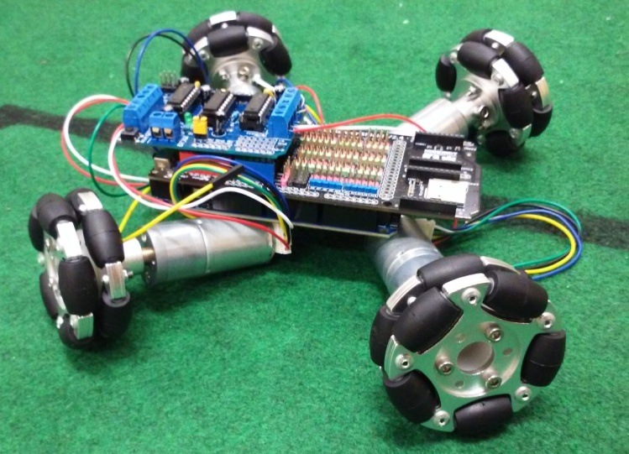

첫 번째 사진은 모터와 옴니휠로 이루어진 한 쌍을 모터 쉴드에 연결하려고 시도한 모습이다.두 번째 사진에서서는네 개의 옴니휠의 핀을 성공적으로 센서 쉴드에 연결한 것을 볼 수 있다.이때는 연구자들이 각 부품의 위치를 설정하려고 고심하고 있었던 때이다. (사진 상에서 알 수 있듯, 이 때는 특히 모터의 위치를 설정하고 있었다.)

**6.1.5. 초음파센서의 연결**

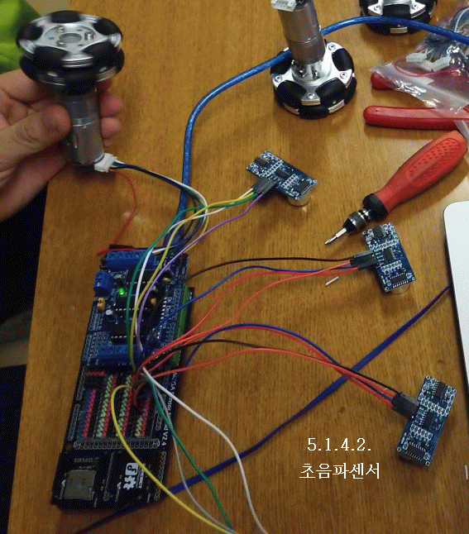

아두이노 초음파센서 모듈 HC-SR04을 아두이노 메가 보드에 처음으로 연결한 사진이다. 초음파센서에는 Vcc, Trig, Echo, Gnd 핀이 있는데 Vcc는 메가 보드의 5V(브레드보드의 +)에 연결하고 Gnd는 메가 보드의 Gnd(브레드보드의 -)에 연결, Trig와 Echo는 메인보드의 디지털 핀 중 설정한 핀에 연결한다. 초음파센서로는 물체와의 거리를 측정할 수 있는데 대부분 벽을 감지하여 위치를 설정하는데 사용하였다. 이 센서는 다른 센서와 비교하여 사용빈도가 적었고 무엇보다 우리가 원하는 프로그램을 실행하는데 전혀 문제가 되지 않았으므로 국내대회 때 사용했던 제품과 같은 것을 호주 로봇에도 사용하기로 하였다.

**6.1.6. CDS센서의 연결**

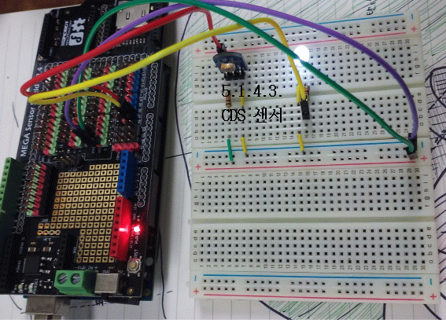

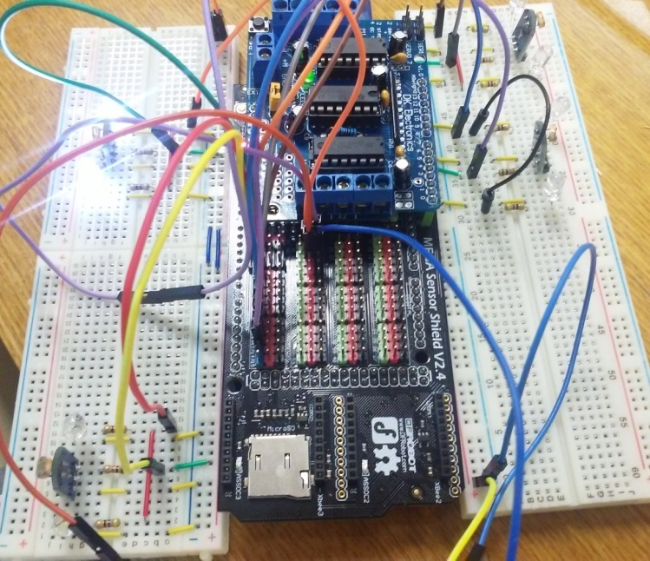

CDS Cell (GL5537)를 연결시킨 모습이다. CDS 센서라고도 불리는 조도센서는 황화카드뮴에 다리를 붙인 센서로서 어두운 곳에서는 전류가 잘 흐르지 않다가 가시광선이 닿으면 전류가 잘 흐르는 성질을 가지고 있다. 따라서 이 성질을 이용하면 어두운 곳에서는 높은 저항, 밝은 곳에서는 작은 저항을 가지고 있는 가변저항처럼 사용이 가능하다. 본 논문의 연구자들은 CDS센서 주변의 빛을 손으로 가려 어둡게 하면 LED에 빛이 들어오고 손을 치워 CDS 센서 주변을 밝게 하면 LED의 빛이 꺼지도록 하는 프로그램을 보드에 삽입하여 CDS 센서의 연결 유무를 확인할 수 있도록 하였다.

**6.1.7. 센서 종합 연결**

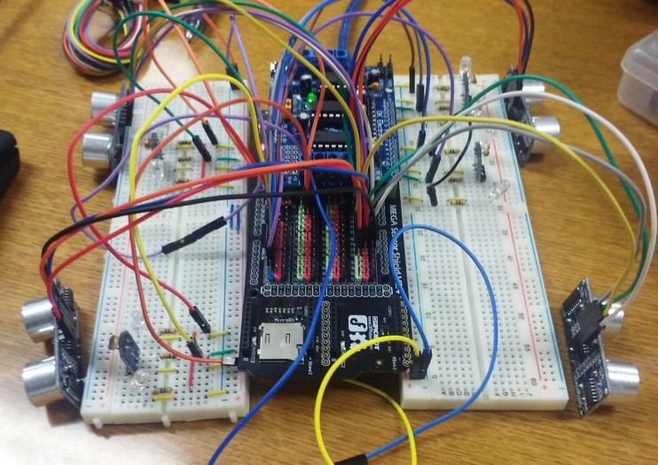

초음파센서와 CDS센서를 아두이노 보드에 각각 연결시키는 것을 성공시킨 후 초음파센서 4개와 CDS센서 4개를 같이 연결시킨 모습이다.

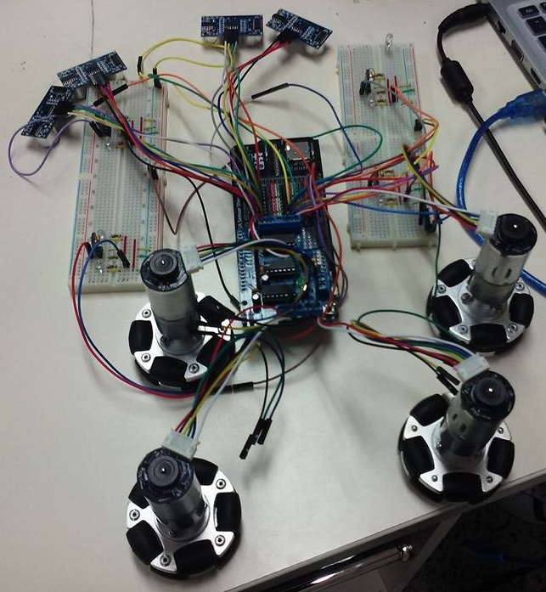

연구를 통하여 모터와 초음파센서, CDS센서를 각각 연결하는 것을 성공시킨 후 기판에 어떻게 연결시키면 좋을지 모든 것을 한꺼번에 연결해본 모습이다. 다같이 연결시키는 것에 성공시켜 모터와 센서 모두 정상적으로 작동하였다.

**6.1.8. 모터 구동 확인 및 간이 박스 로봇 제작**

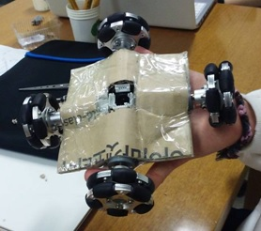

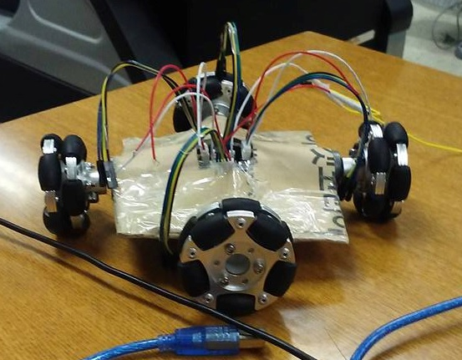

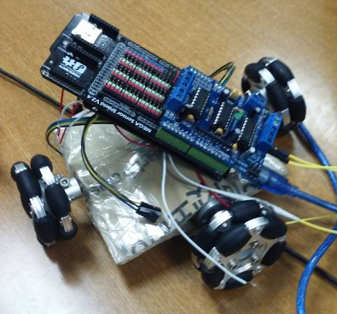

모터와 옴니 휠 4쌍을 모터쉴드에 연결하는 것을 마친 뒤, 연결된 모터와 바퀴의 움직임이 모두 정상인지 확인하기 위해 박스와 테이프를 이용해 몸통을 만든 간이 로봇을 제작하였다.이것은 또한 실제 로봇을 제작할 때 수많은 핀들을 방해되지 않게 로봇의 몸체 안에 정리하여 넣을 수 있는지 알아보기 위함이기도 하였다.첫 번째 사진은 간이 로봇의 구조를 나타낸 것이고,두 번째 사진은 로봇의 몸체 안에 핀들이 가지런히 내장되어 있는 모습이다.

**6.1.9. 모터 쉴드 폭발 사고**

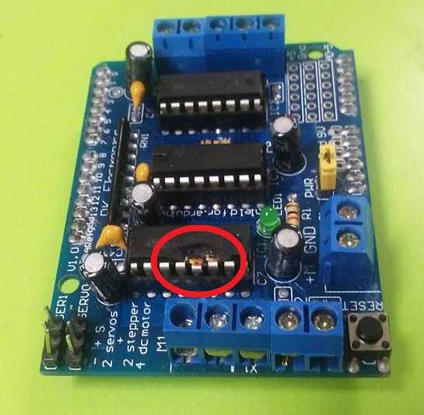

배터리 핀을 모터 쉴드에 연결하면서, 연구자들은 실수로 배터리의 (+) 핀을 모터 쉴드의 (-) 부분에, 배터리의 (-) 핀을 모터 쉴드의 (+) 부분에 연결하는 범실을 빚고 말았다. 위 사진에서 보이듯이, 모터 쉴드의 일부분 (붉은 원 안쪽)이 핀을 잘못 연결하자 마자 터져나간 것을 확인할 수 있다. 이 사고를 통해 연구자들은 이후 보드에 핀을 연결할 때 전과 다르게 모든 주의를 기울여 연결하게 되었다.

**6.2. 4륜 로봇 작업 과정**

**6.2.1. 로봇 설계 및 도안 제작**

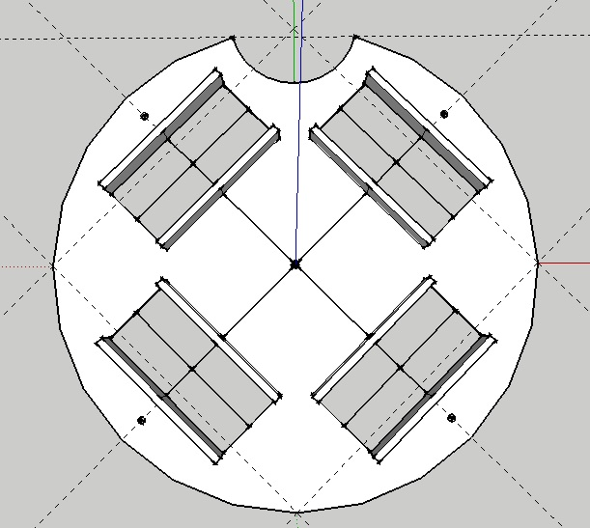

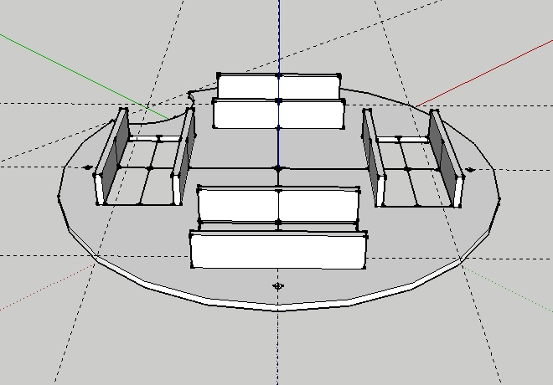

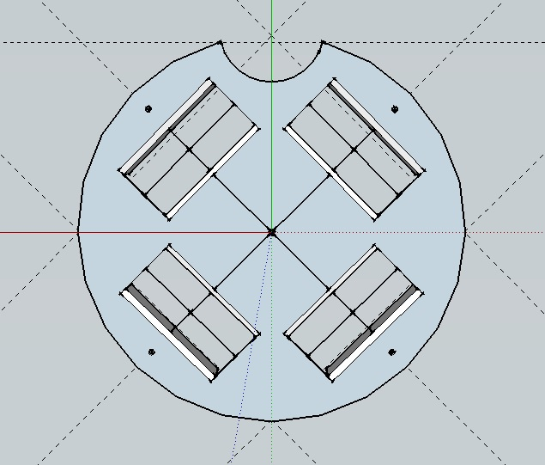

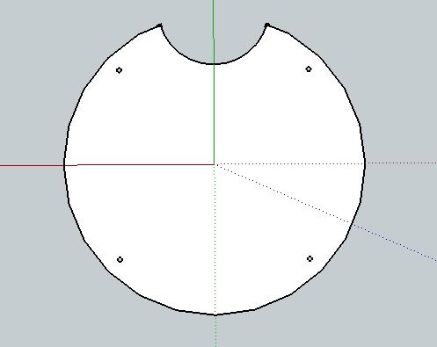

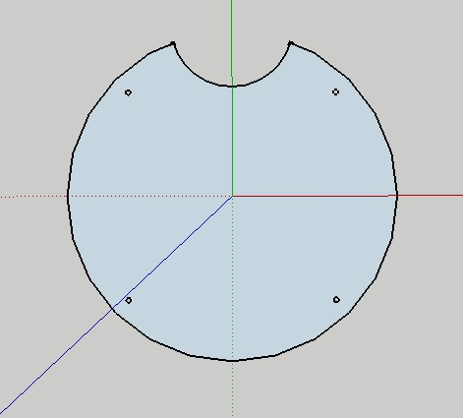

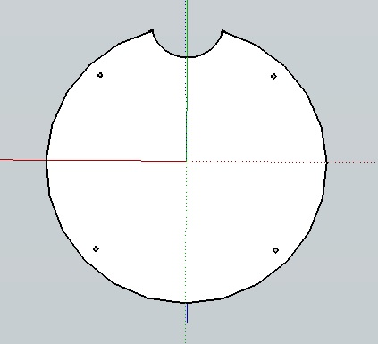

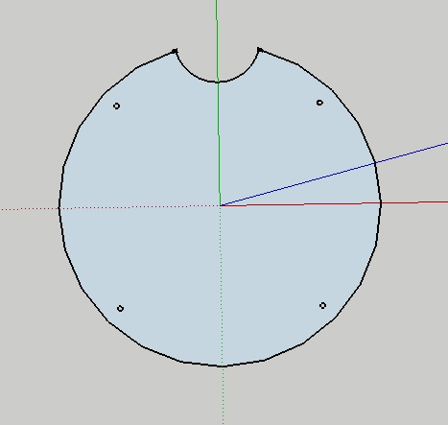

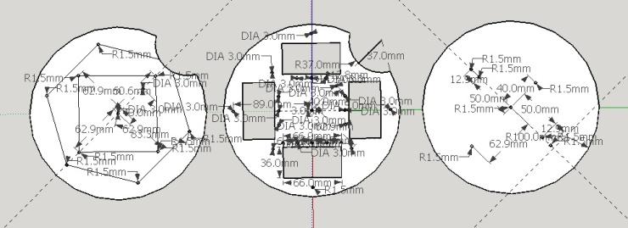

위 사진들은 Sketch-Up 프로그램을 이용해 로봇의 판을 설계하는 모습이다.각 층별 위치하는 로봇 부품들의 크기와 위치를 고려하여 판을 디자인하고 구멍을 내거나 절단할 부위를 표시하였다. 3개의 판이 함께 나와있는 마지막 사진은 기존에 구상했던 판의 디자인을 바탕으로 각 층별 도면을 그린 것이다.

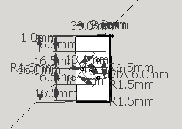

1층 판에 모터를 설치한 뒤 흔들리지 않도록 지지해 주는 역할을 하는 모터 지지용 알루미늄 판의 설계 도면의 모습이다.

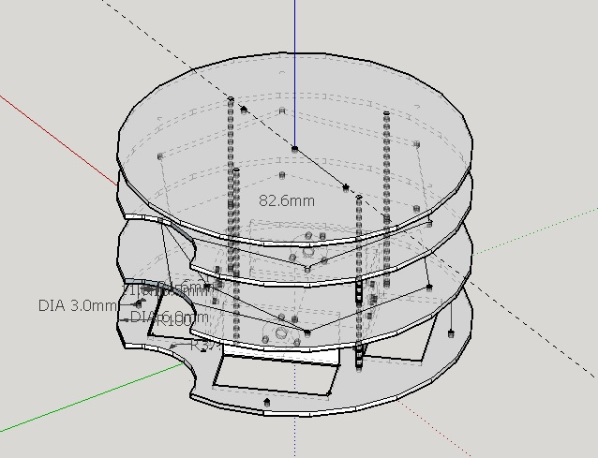

위 사진은 로봇의 전체적인 구조를 설계하는 모습이다.설계된 도면들을 최종적으로 정리하여 알루미늄 가공 업체에 보내 판 제작을 의뢰하였다. 그런데 예상과는 다르게 제작 후 업체에서 배송이 매우 더디게 되어 제작 과정에 큰 차질을 빚기도 하였다.

**6.2.2알루미늄 부품 실제 제작**

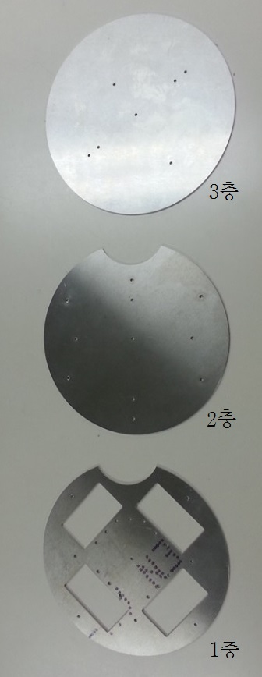

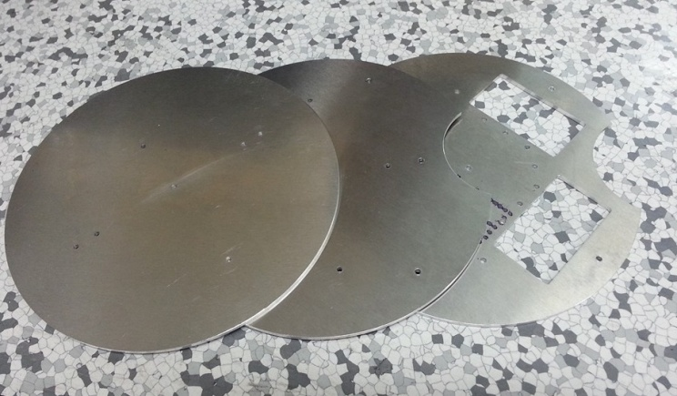

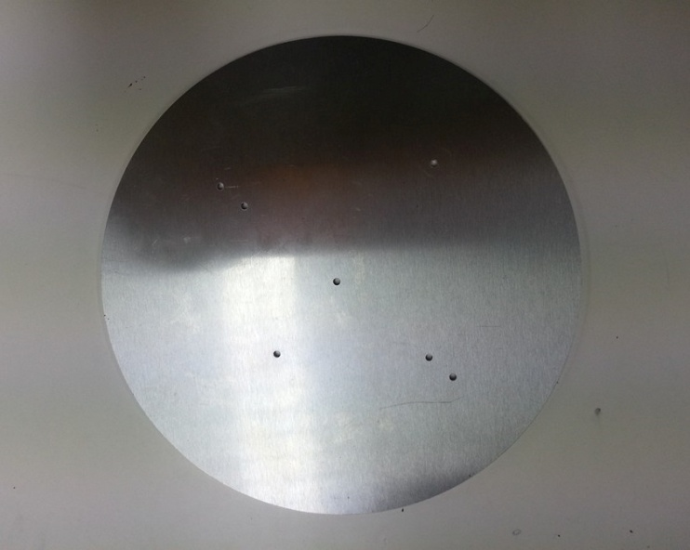

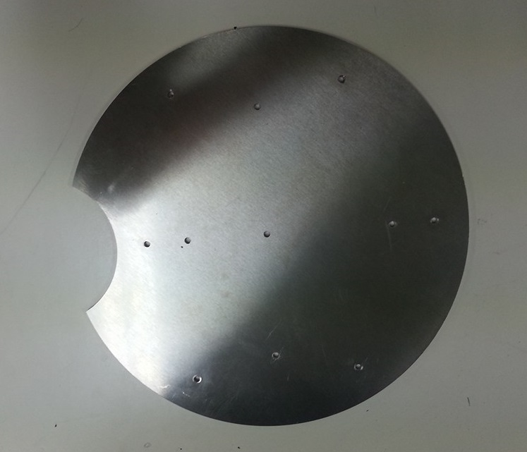

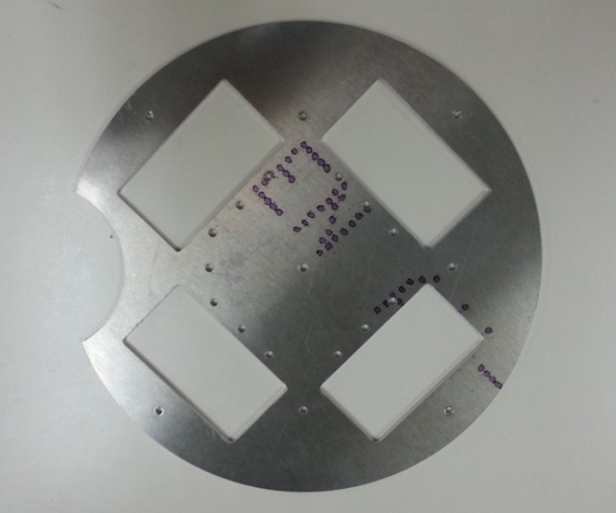

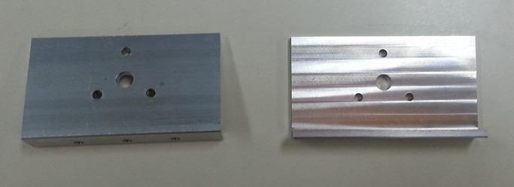

실제 제작된 알루미늄 판 및 부품들의 모습이다.설계 및 디자인이 완료된 후 Sketch-Up 설계 파일을 AutoCAD 파일로 변환하여 알루미늄 가공사에 전송하였다.전송된 파일을 바탕으로 알루미늄 가공사에서는 미리 틀을 짠 뒤 통 알루미늄을 틀 안에 밀어 넣어 깎는 방식으로 제작하였다.

**6.3. 중기 보완 과정**

**6.3.1. 3D프린터와 배터리 소켓**

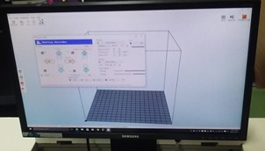

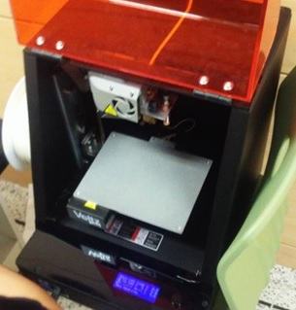

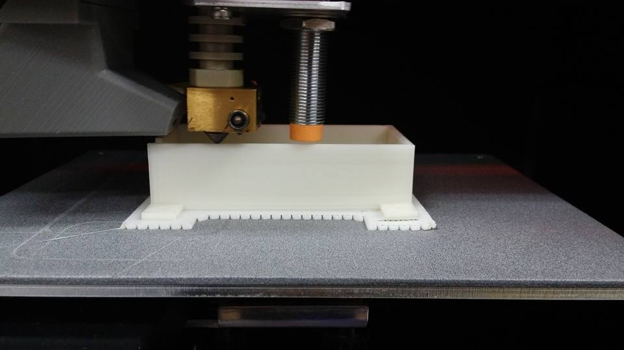

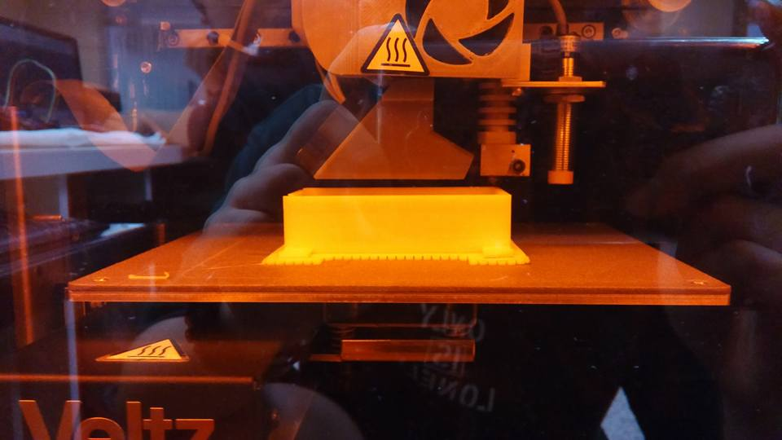

3D 프린터를 이용해서 배터리 케이스(배터리를 고정시켜 주는 케이스)를 만드는 과정이다. 먼저 배터리 케이스를 배터리 크기에 맞게 설계를 한 후 뽑은 것인데 이 과정이 매우 험난했다. 가장 어려웠던 점은 베드의 높이를 맞추는 것이었는데 베드의 높이가 너무 높으면 플라스틱이 녹아서 나오는 부분인 노즐에 의해 베드에 흠집이 생기고 플라스틱은 나오지도 못했으며 베드의 높이가 너무 낮으면 공중에서 플라스틱이 나오게 되어 베드에 닿기 전에 식어서 굳어버려 원하는 모양의 형태도 잡지 못하거나 울퉁불퉁하게 찍혔다. 수많은 시행착오를 겪고 많은 시간이 지나 결국 적절한 베드의 높이를 맞추는 요령을 터득하였고 원하는 모양의 배터리 케이스를 만들 수 있었다.

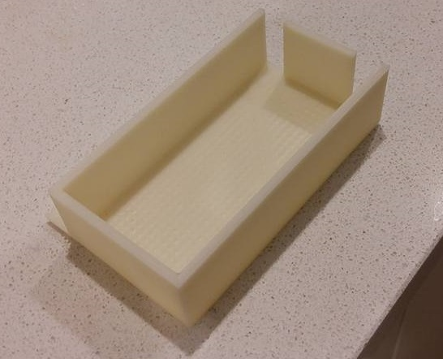

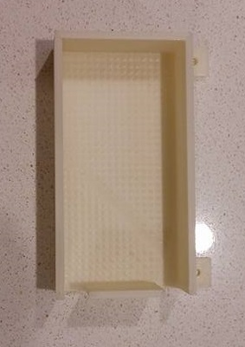

3D 프린터로뽑은배터리소켓의모습이다. 처음설계를할때배터리를구매한사이트에나와있는규격에맞추어설계를하였는데막상만들고배터리를끼워보니전선에의해돌출되어있는부분때문에배터리가소켓에들어가지않았다. 그래서조금크기를키워다시제작하였고배터리에딱알맞은크기의소켓을만들었다.

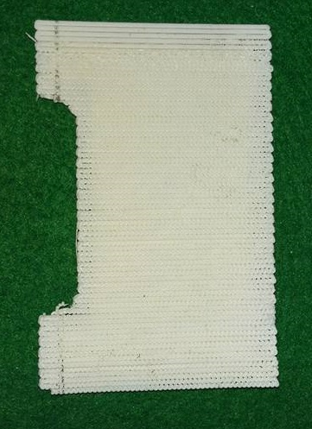

제작한배터리소켓의밑부분에서떼어낸것이다. 이부분은 3D 프린터로원하는것을뽑을때베드에잘부착할수있도록도와주며처음부터반듯하게뽑히지않아도괜찮게해주어성공률을높이고깔끔하게뽑힐수있도록해주는부분이다.

**6.3.2. 드리블러 설계**

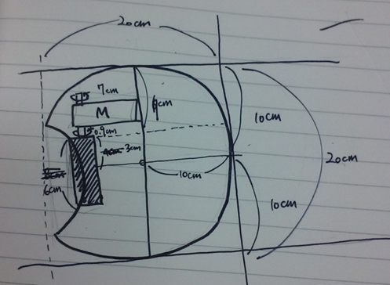

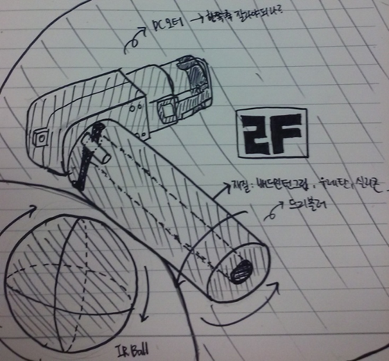

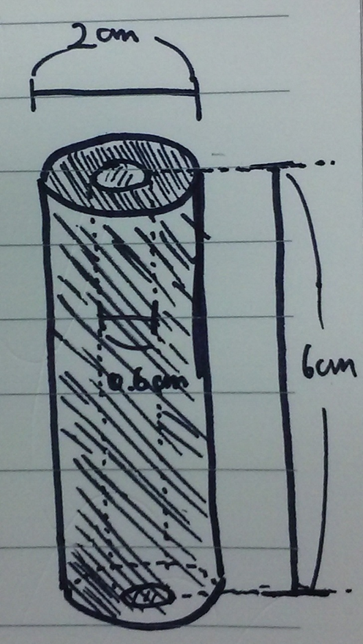

로봇이 공을 몰고 상대 로봇을 피해 갈 수 있도록 해주는 드리블러를 만들기 위한 설계도이다. 드리블러에 사용하려고 하는 모터는 DC 모터 12V 350 RPM w/Encoder (12kg*cm) [FIT0493]와는 다른 것으로 아두이노 키트에 들어있던 것이다. 본 논문의 연구자들은 모터의 축에 파이프같이 단단하면서 긴 것을 설치하고 그것에 역회전을 걸면 로봇이 방향을 바꾸더라도 공을 계속 가지고 있을 수 있을 것이라 생각했다. 그러나 그렇게 하기 위해서는 파이프가 너무 매끄러우면 공과의 마찰력이 너무 작아 공을 붙잡고 있을 수 없어 조금 거칠거칠해야 할 것이라 생각했고 따라서 마찰력을 높여줄 수 있는 물질인 배드민턴 그립, 실리콘, 우레탄 등을 파이프 위에 부착하면 되지 않을까 생각하게 되었다.

**6.3.3. 4륜 로봇 구동 방향 연구**

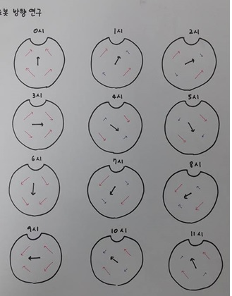

RCJK 로봇과 비교해 보았을 때 RCJA 로봇을 설계하면서 크게 바꾼 것 중에 하나가 바로 바퀴의 개수이다. 기존 로봇에서는 바퀴 3개를 사용하여 12방향으로 이동하였는데 프로그램 상에서 각각의 바퀴에 걸리는 힘에 계속해서 변화를 주어보아도 정확히 원하는 방향으로 이동시키는 것이 어려웠다. 연구자들은 삼각형 모양으로 바퀴가 배치되어 있어 바퀴에 어느 정도의 힘을 가해주어야 원하는 방향으로 움직이게 할 수 있는지 계산하는 것이 어렵다고 느꼈고 다른 로봇과 부딪혔을 때의 안정성이 떨어진다고 보아 바퀴의 개수를 하나 늘려 4개로 로봇을 설계하게 되었다. 따라서 기존 로봇에서 방향에 대해 연구했던 것들은 초기화가 되어버렸고 바퀴가 4개 일 때 로봇이 어떻게 움직일 것인가에 대한 연구를 처음부터 다시 해야만 했다. 물론 원하는 방향으로 가게 하려면 완성된 로봇에 계속해서 코드의 값을 바꿔가며 바퀴에 가해주는 힘에 일일이 변화를 주어 최적의 값을 찾아낼 수도 있고 이 일이 꼭 필요한 일이기는 하지만 이 때의 시행착오 횟수를 조금이라도 줄이기 위해 로봇에 직접 값을 입력해주기 전 대략적으로 어느 정도의 힘을 가해주어야 좋을지 그림으로 나타내 보게 되었다.

**6.3.4. 연습용 경기장 제작**

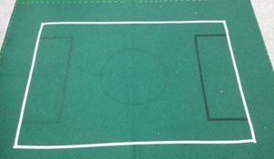

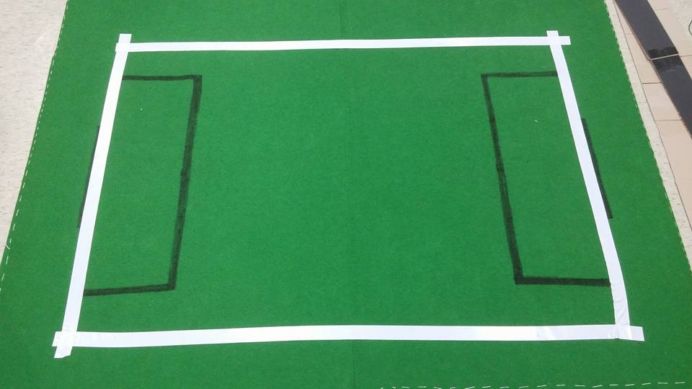

이것은 기존에 연습할 때 사용했던 경기장이다. 이는 RCKA를 통해서 산 경기장이기 때문에 크기가 충분히 커서 원하는 크기에 맞추어 자르고 그 위에 흰색 절연테이프를 붙여 만들 수 있었다. 그러나 그 위에서 많은 연습을 하고 신발을 신고 올라가기도 하는 등 보관을 소홀하게 하여 경기장이 매우 더러워졌고 절연테이프도 다 떨어지게 되었다. 그래서 연구자들은 RCJA를 대비하여 새로운 마음으로 새 경기장을 만들기로 하였고 시중에서 부직포와 달라진 규정에 맞추어 조금 더 넓은 테이프를 사서 새로운 경기장을 만들었다. 그러나 시중에서 부직포를 사다 보니 원하는 크기의 넓은 부직포를 구할 수가 없었다. 그래서 구할 수 있는 가장 큰 부직포를 2장 사서 이어 붙였다.

**6.4.3륜 로봇 작업 과정**

**6.4.1. 중량 제한 초과**

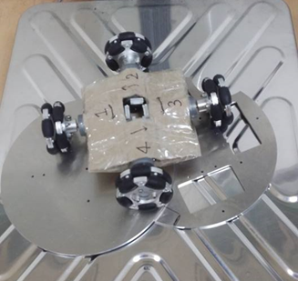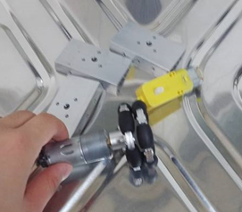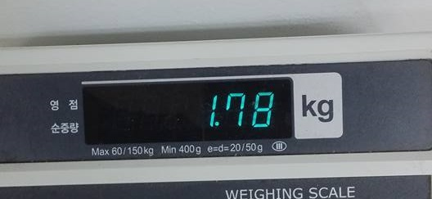

|  |  |
| --- | --- |
| 부품명 | 중량 |
| 아두이노 + 모터쉴드 + 센서쉴드 | **120g** |
| 배터리1개 | **80g** |
| 배터리 소켓 1개 | **영향 없음** |
| 드리블러용 모터 1개 | **20g** |
| 모터 지지용 판 4개 | **80g** |
| 그 외 금속 부품 | **영향 없음** |
| 간이 박스 로봇 ≒(모터4개) | **700g** |
| 판 3개 | **660g** |
| 부품 무게 총합 | **1720g** |

로봇의 몸체를 이루는 알루미늄 판이 도착한 뒤 호주 대회에 출전하는 로봇의 구성 부품들의 무게를 모두 측정하였다.그러나 연구자들의 생각과는 다르게 로봇 부품 무게의 총합이 본래 Light weight soccer 대회 규정상 로봇 무게 기준치인 1.1kg을 상당히 초과하는 약 1.7kg으로 측정되어,로봇 중량을 대폭 줄여야 한다는 문제점에 직면하게 되었다.이미 대부분의 부품 개수 및 배치가 정해진 상황에서 닥친 상황이라 최대한 본래의 계획에 손상이 가지 않는 방향으로 로봇의 중량을 절감시키기 위해 팀원들이 모두 함께 대책을 토의하였고,그 결과 바퀴 4개에서 1개를 덜어 3륜 로봇으로 바꾸고,판의 두께를 3분의 1로 줄임과 동시에 판의 불필요한 부분을 모두 잘라내기로 결정하였다.

**6.4.2.3륜으로의 전환**

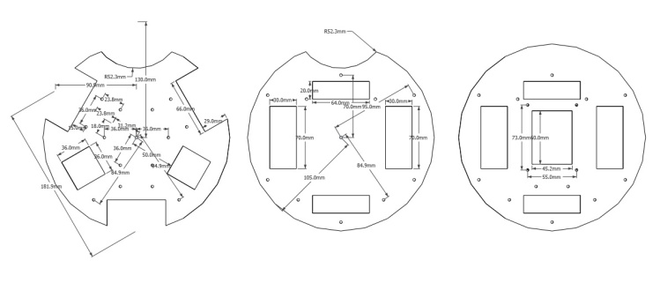

이것은 무게를 최소화하기 위해 기존에 그렸던 도면을 수정하여 그린 것이다.왼쪽에서부터 차례대로 1층, 2층, 3층이다.

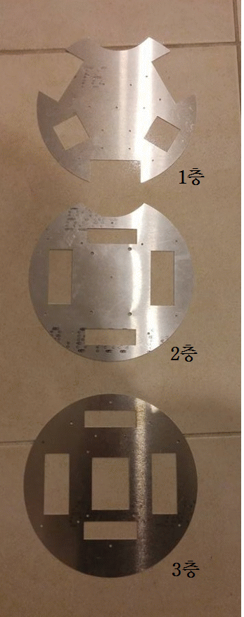

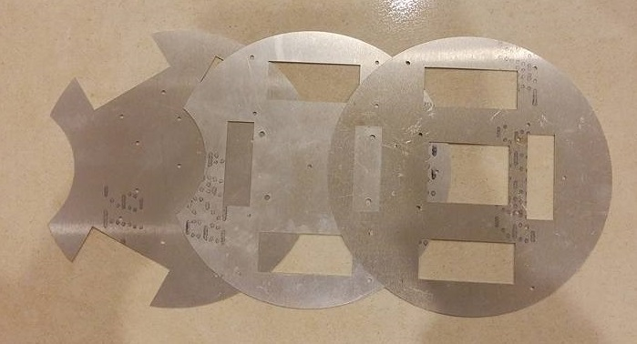

알루미늄 가공 업체에 맡겨 도면대로 제작한 판의 모습이다.그 전 사진과 비교해 보면 알 수 있듯 판의 두께가 얇아졌고 그만큼 무게도 절감되었다.이전 제작 방식과 다른 점은 틀에 밀어 넣어 깎는 것이 아닌 레이저를 이용해 절단하는 방식으로 제작하였다는 점이다.

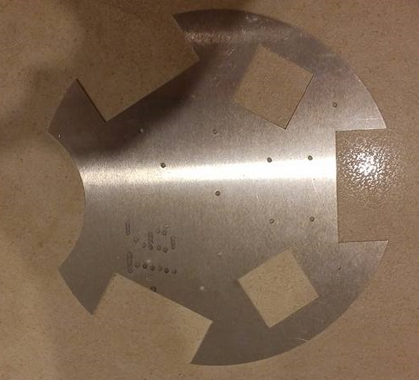

1층 판에서 가장 크게 바뀐 점은 역시 바퀴가 위치할 부분이 4곳에서 3곳으로 줄었다는 것이다.그리고 처음 기판을 제작할 때는 모터와 바퀴의 크기만을 재서 도면을 그렸기 때문에 나중에 바퀴와 연결 축,모터를 연결해서 기판에 연결하려고 하니 구멍을 낸 부분이 판의 중심으로부터 너무 가까워서 그 부분으로 바퀴를 뺄 수가 없었다.그러나 새로 제작한 판은 모터와 바퀴를 완전히 연결한 후의 길이를 다시 재서 만들었기 때문에 구멍의 위치가 기존 것보다 판의 중심으로부터 훨씬 멀리 떨어져 있어 모터와 바퀴를 제대로 연결할 수 있다.

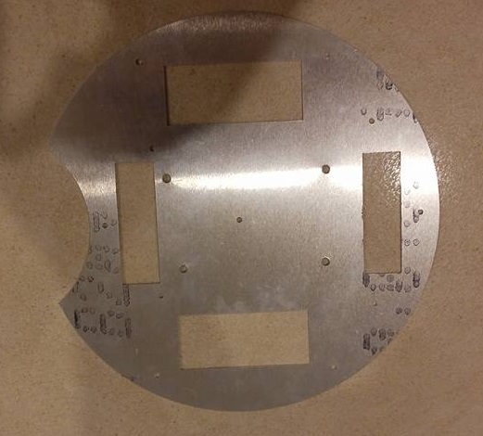

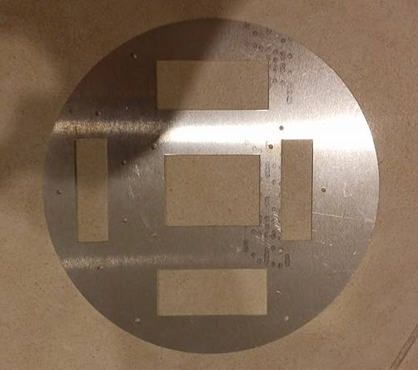

2층과 3층 판의 모습이다. 2층과 3층 판을 설계할 때는 최대한 무게를 줄이기 위해 필요 없는 부분에 전부 구멍을 냈다.

**6.4.3. 1층 작업 과정**

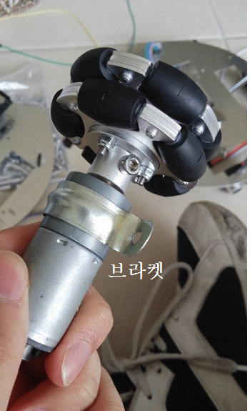

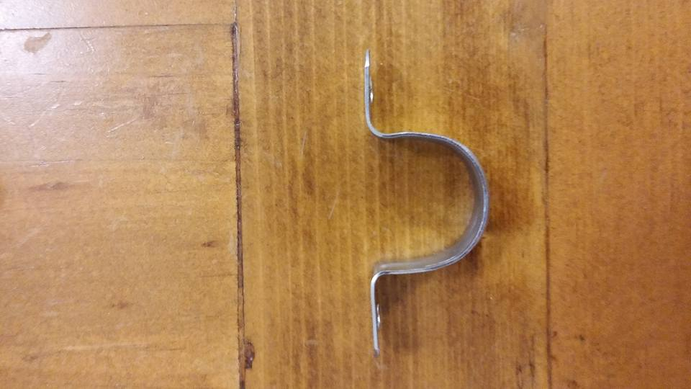

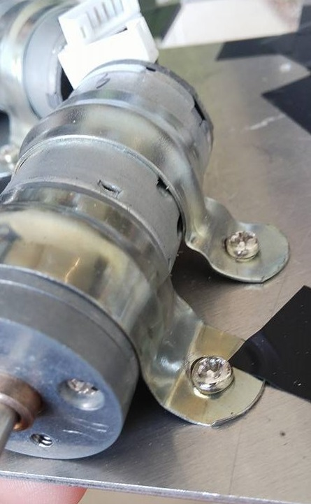

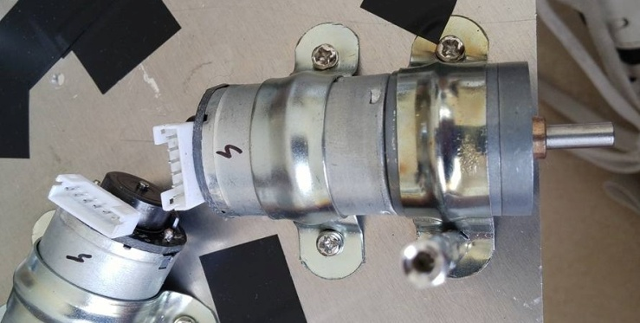

DC모터를 1층 판 윗부분에 결합하는 모습이다.결합 과정에서의 용이함을 위해 미리 판을 주문 제작할 때부터 나사 연결 위치를 뚫어 놓았다.무게제한 초과를 알기 전 사용하던 무거운 모터 지지용 판 대신 더 얇은 브라켓(bracket) 을 사용하여 모터를 감싸 지지하였다.두 개의 브라켓으로 모터를 감싼 뒤 나사로 조여 1층 판에 연결하였다.

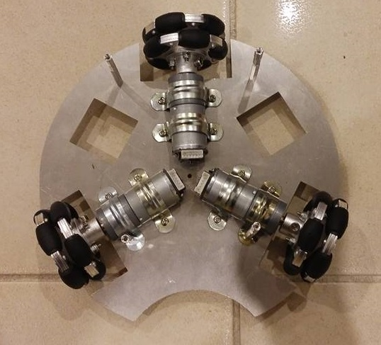

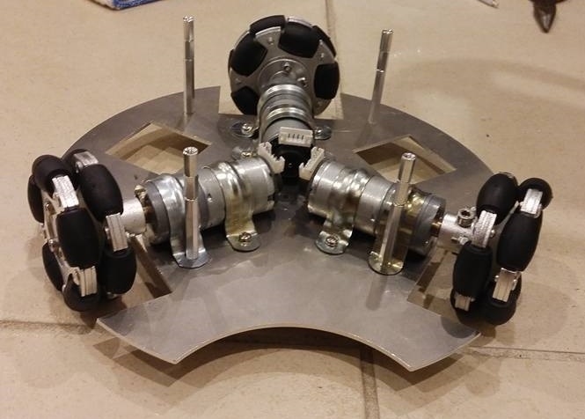

1층 판에 3쌍의 모터와 옴니 휠을 모두 결합한 모습이다.사진에서 확인할 수 있다시피 바퀴와 모터의 개수를 하나씩 줄여 3륜 로봇으로 전환하였고,판의 불필요한 부분은 모두 잘라내어 중량을 최소화하려는 노력을 알 수 있다.또한 1층 판을 2층 판과 연결해 주고 로봇의 뼈대 역할을 하는 알루미늄 기둥을 총 4곳에 설치하였다.그 이유로 로봇의 입과 가까운 모터 두 곳은 각각 바깥쪽 브라켓에서 로봇의 입과 가까운 측면의 홈에 너트 대신 알루미늄 기둥을 연결하여 고정하였다.

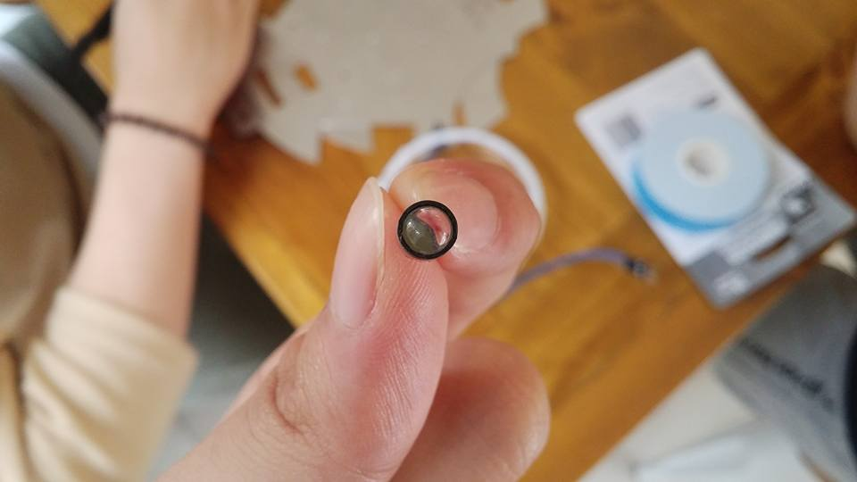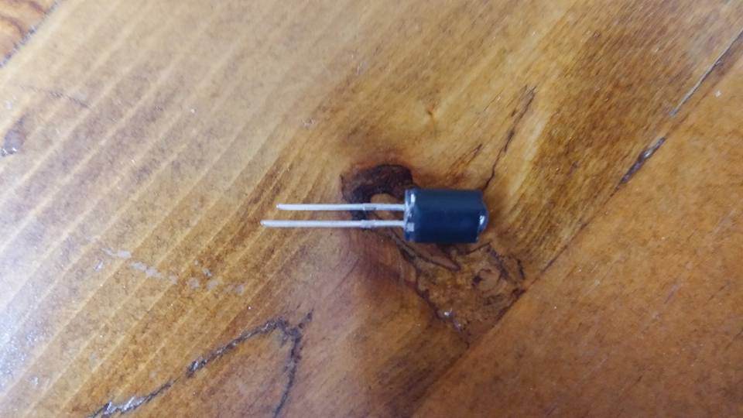

1층 판의 아랫면에 부착되는 LED의 모습이다.로봇에서 LED의 역할은 LED에서 나온 빛이 경기장 바닥에 닿아 반사된 뒤 조도센서(CDS센서)에서 그 빛의 밝기 값을 읽어 흰 선 밝을 나가지 않도록 하는 것이다.이 과정에서 LED의 빛이 사방으로 퍼져나가지 않고 곧바로 아래쪽만을 비추게 하기 위해 새로 제작하는 로봇에서는 LEN선의 일부를 잘라 그 피복을 벗겨 LED에 씌웠다.

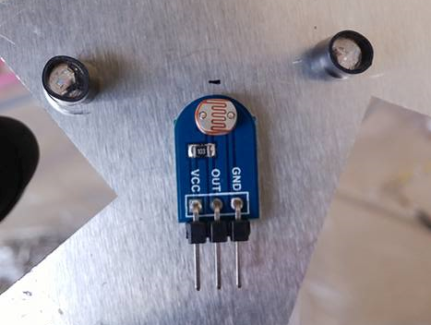

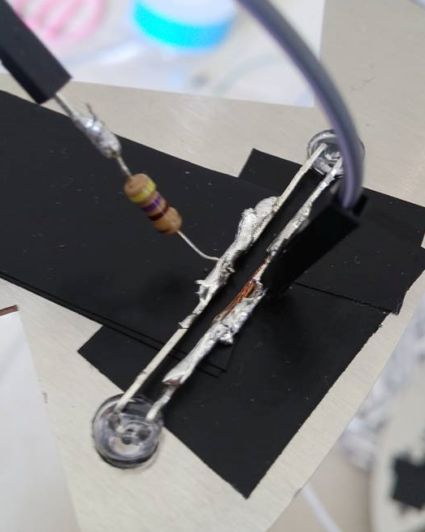

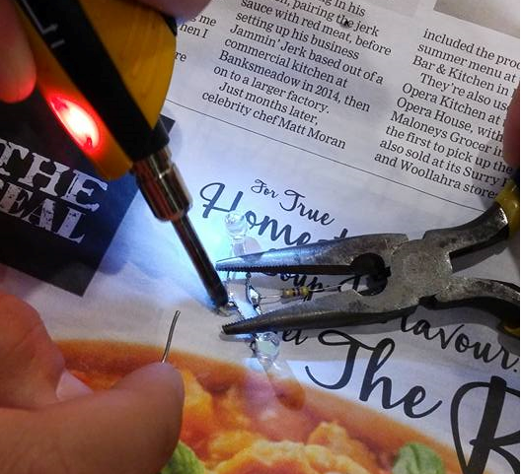

연구자들은 LED와 전선 및 저항을 연결할 때 납땜을 하여 연결을 하였는데 이는 서로 각기 다른 전선이나 부품을 효과적으로 이어 붙이는 동시에 로봇에 강한 충격이 가해져도 전선이 부품과 분리되지 않도록 하기 위해서이다. 모든 LED 부분과 전선을 납땜을 하여 연결을 하였는데 납을 녹일 때 나오는 연기 때문에 상당한 고생을 겪었다.사진에서 확인할 수 있듯이 1층 판 윗면으로 빠져 나오는 LED의 다리 부분을 꺾어 눕힌 뒤 납땜으로 서로를 연결하고,다시 저항에 납땜한 후 그 저항을 또다시 전선에 납땜하여 이 전선을 2층의 쉴드에 연결할 수 있도록 하였다.로봇의 전체적인 제작 과정 중 가장 많은 시간과 노력이 소요된 부분 중 하나이다.

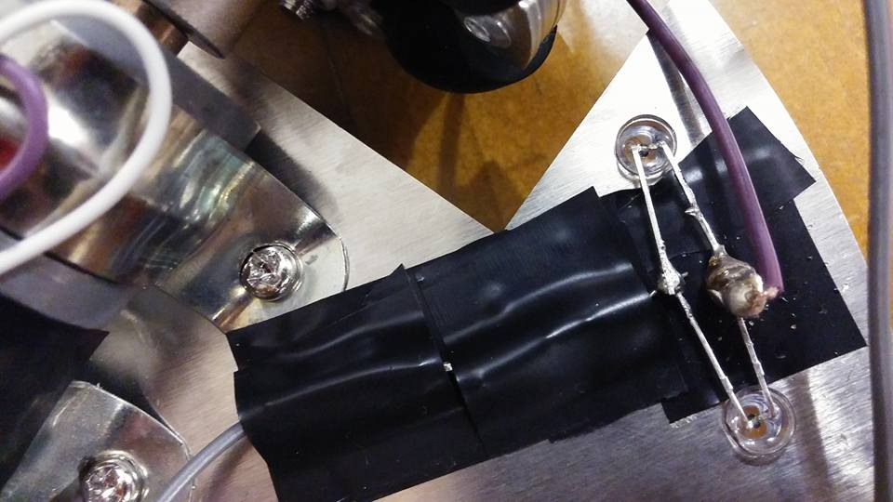

납땜을 완료한 후 납땜 부위가 흔들리거나 떨어지지 않도록 절연테이프를 붙여 고정하였다.또한 전기가 흐르는 도체 부분이 바깥으로 드러나 있는 것을 방지하는 일종의 전선 피복의 역할도 있다.

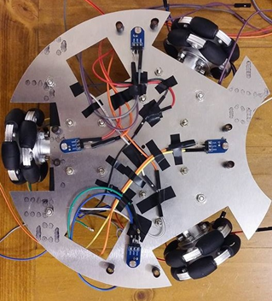

1층 판의 아랫면 모습이다.CDS 센서에 전선을 연결한 후 정리한 모습이다.

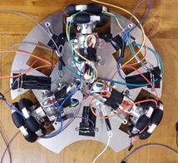

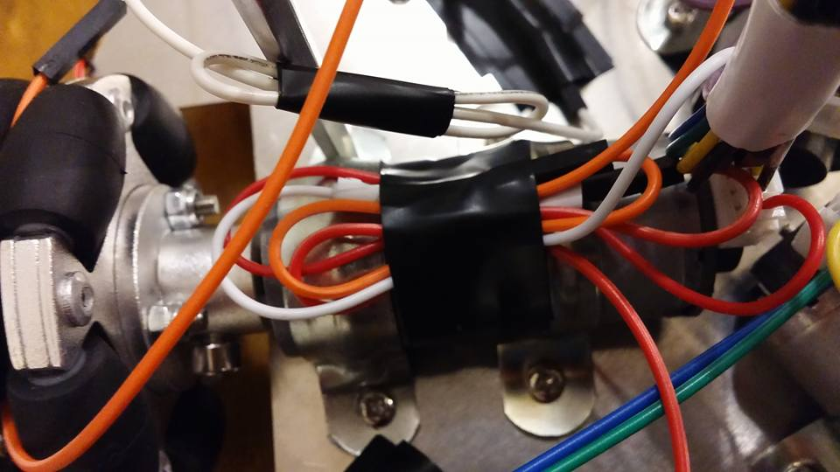

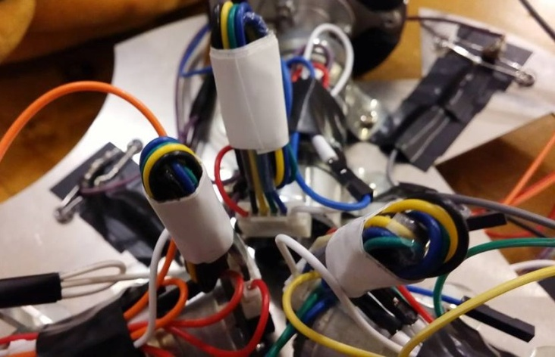

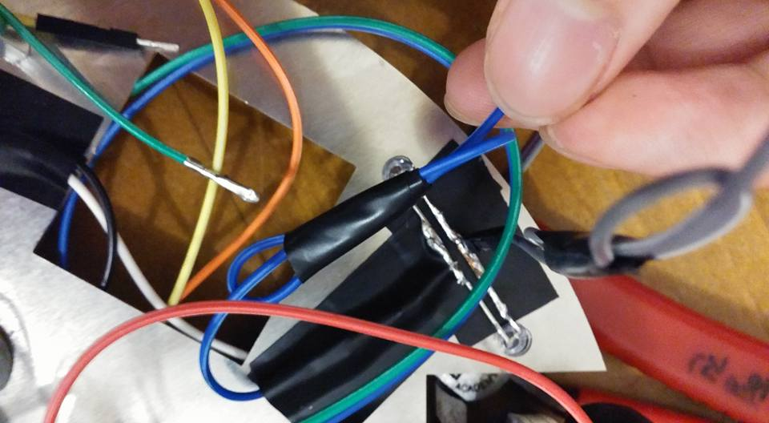

1층 판의 윗면 모습이다.첫 번째 사진은 모터와 LED 등 1층 판에 고정시킨 모든 부품에 전선을 연결하여 정리해 놓은 모습이다. 두 번째와 세 번째,네 번째 사진처럼 검정 절연테이프를 사용하여 전선이 밀집되어 있는 부분의 전선들을 가지런히 말아 정리하였다.그럼에도 불구하고 세 개의 판 중 가장 많은 양의 전선이 밀집되어 있는 층이라 정리 및 연결에 많은 어려움을 겪었다.

**6.4.4. 2층 작업 과정**

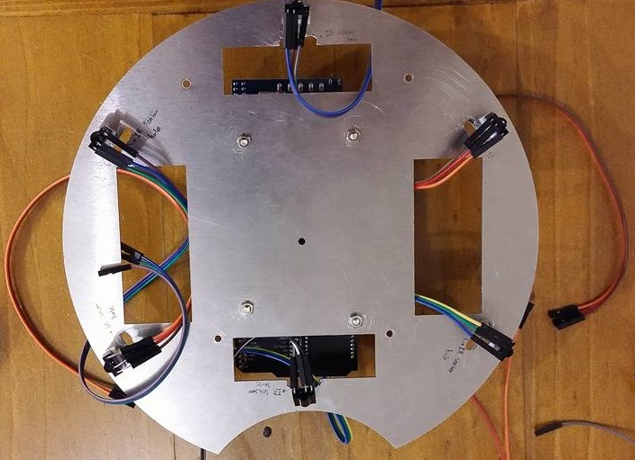

2층 판의 아랫면 모습이다.IR 센서에 전선을 연결한 후 정리한 모습이다.

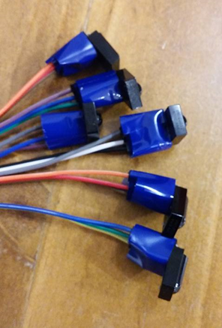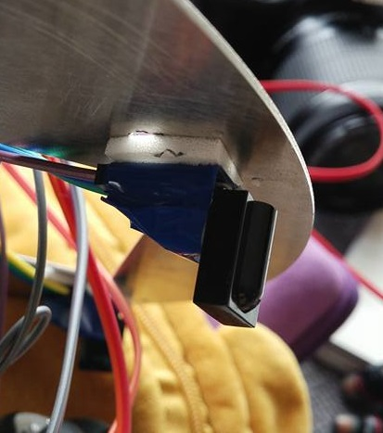

2층 판 아랫면에 부착된 IR센서들의 모습이다.제대로 된 값을 받아들이기 위해서는 IR 센서가 곧게 서 있도록 하는 것이 중요하지만,IR 센서의 기존 형태에서는 판에 부착하는 면이 고르지 않아 양면테이프로 부착하기 어려움이 있고,핀이 자주 분리되었다. 때문에 사진에서 보이듯이 파란색 테이프로 핀 부분을 감아 판에 붙일 고른 면을 만들고 핀을 고정시켰다.또한 부착된 IR센서는 2층의 센서 쉴드에 연결되었으며, IR 센서의 세 핀은 +, -, 디지털 등의 구분이 없으므로 센서 쉴드 상에서 구분 없이 일렬로 연결되었다.

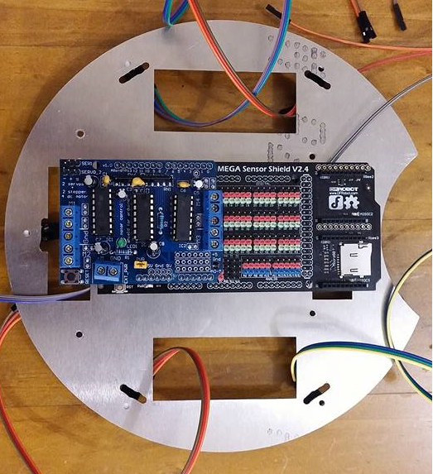

2층 판의 윗면 모습이다.위 사진에는 쉴드에 각종 부품들의 전선이 연결되지 않았지만,실제로는 2층 판에 뚫린 구멍을 통해 세 층의 모든 부품들의 전선이 모여 연결되는 부분이다.

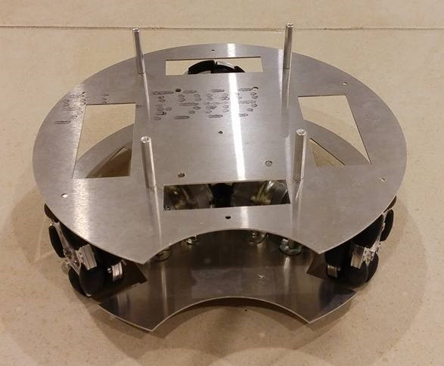

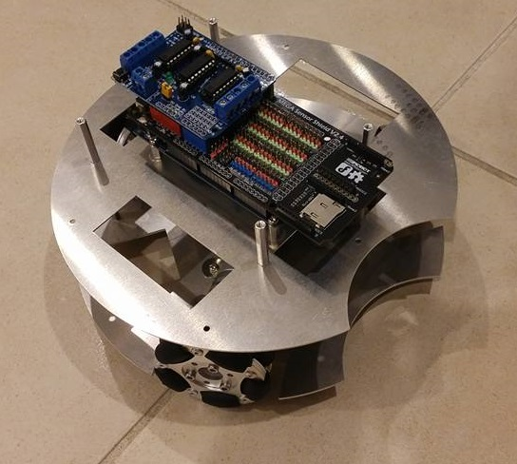

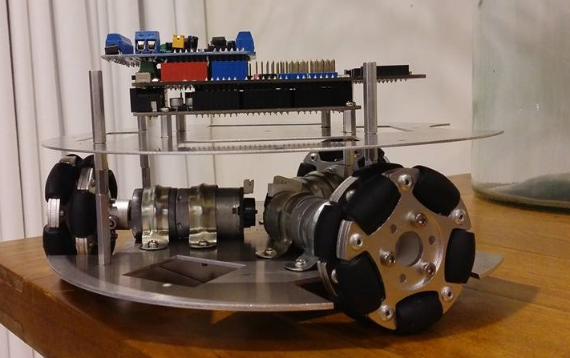

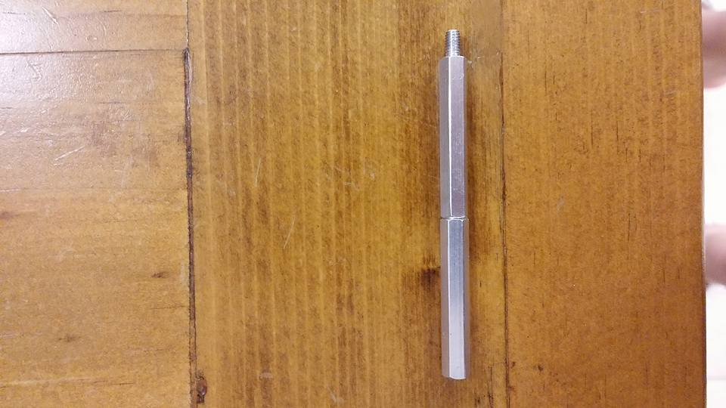

1층과 2층은 알루미늄 기둥을 사용하여 연결하였다. 위 사진에서는 아직 전선을 연결하지 않았는데 1층 판에 연결한 바퀴와 LED에 연결할 전선은 모두 판의 구멍으로 빼내 2층의 쉴드들에 연결된다. 첫 번째 사진은 아두이노와 센서 쉴드,모터 쉴드가 아직 자리잡지 않은 상태에서 찍은 사진이고,두 번째와 세 번째 사진은 2층 판 위에 아두이노와 두 쉴드를 연결한 뒤 찍은 사진이다.사진에서 보이듯이 아두이노를 2층 판에 연결할 때는 판에 면을 맞대고 직접 접착시키는 것이 아닌,살짝 거리를 둬 떨어트린 상태에서 짧은 알루미늄 기둥으로 둘 사이를 연결하였다.

**6.4.5. 3층 작업 과정**

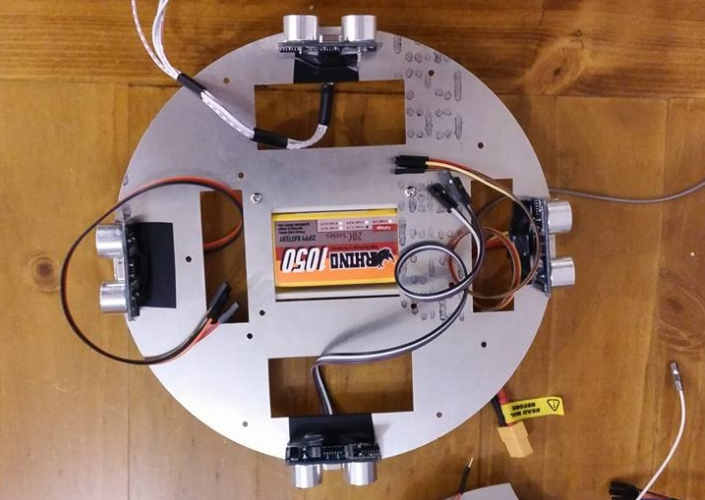

3층 판의 아랫면 모습이다.초음파 센서에 전선을 연결한 후 전선을 정리한 모습이다.

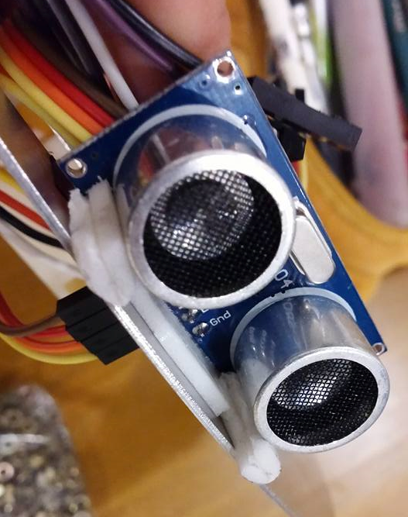

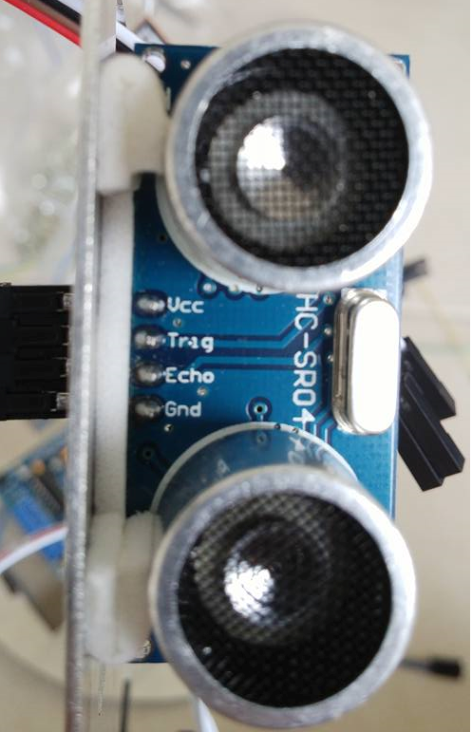

3층 판에 연결된 초음파 센서의 모습이다. 4개의 핀이 각각 Vcc, Trig, Echo, Gnd로 나누어져 있으며, 센서 쉴드에 연결되는 부분이 각기 다르다.충격을 흡수하고 초음파 센서가 계속 앞을 보도록 하기 위해 아래쪽에 스펀지를 깔았다.

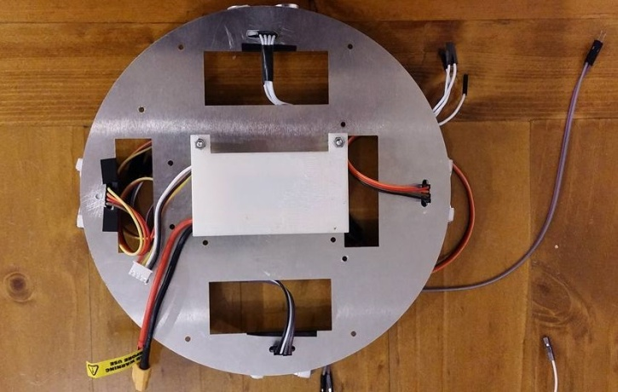

3층 판의 윗면 모습이다.

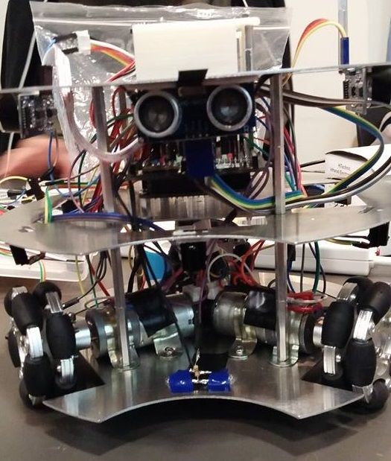

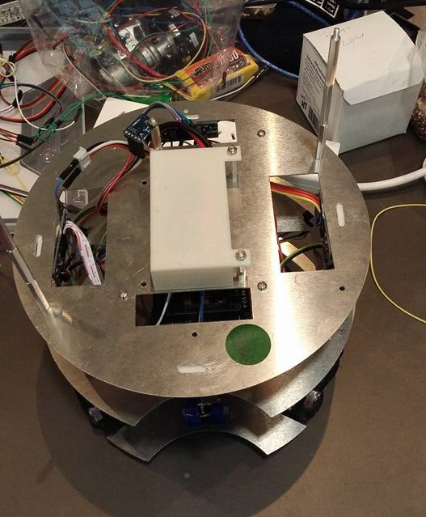

**6.5. 후기 수정 과정**

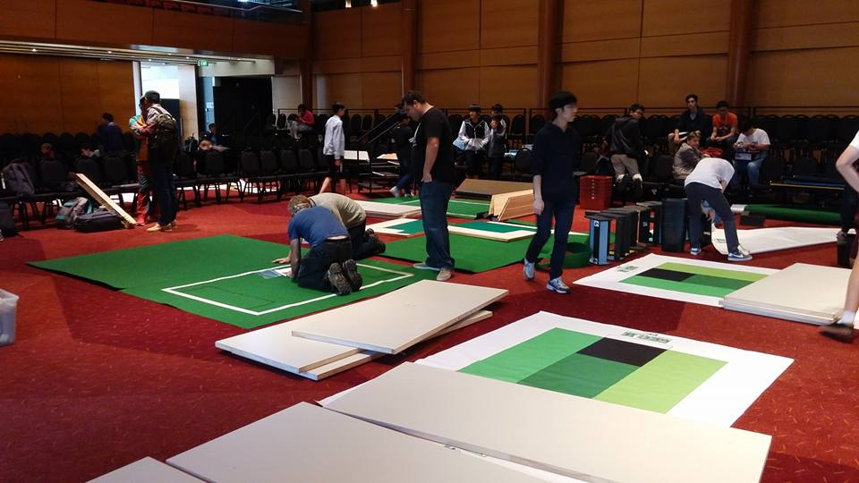

대회 하루 전날인 9월 16일 금요일, 연구자들은 연습을 하기 위해 경기장이 설치되고 있는 The University of New South Wales를 방문하였다. 하지만 예상치 못한 문제가 수 차례 발생하여 제대로 된 연습을 하지는 못했다. 먼저 가져온 로봇을 꺼내 가져오는 중에 이상이 생긴 부분이 없는지 확인을 하던 도중 옆에 두었던 배터리가 합선이 되어 불이 났다. 다행히 다친 사람은 아무도 없었고 작은 불이었기 때문에 쉽게 끌 수 있었지만 배터리가 고장이 나 한국에서 온 다른 팀 것을 빌려 사용해야만 했다. 이후 로봇을 점검하였는데 숙소에서 연습할 때는 잘 작동되던 센서들이 작동이 되지 않았다. 원인을 찾아본 결과 숙소에서 쉴드에 연결한 핀 부분이 운반 등의 이유로 흔들리면서 곳곳이 빠져 연결이 끊어졌기 때문이라는 것을 알게 되었고 이후 수정을 하였다. 같은 이유로 로봇의 ir센서가 잘 작동이 되지 않았기 때문에 대회장에서 시험해볼 수는 없었지만 한국에서 온 팀들은 모두 IR 센서에 대해 문제점을 호소했다. 이유는 한국팀들은 모두 같은 ir센서를 사용하고 있었는데 대회장의 불빛이 너무 강해 ir센서가 공이 내보내는 적외선 값을 받아들이기도 전에 이미 센서의 값이 최대값이 되었기 때문이었다. 그래서 연구자들이 제작한 로봇의 ir센서가 그 장소에서 공을 인식할 수 있는지 시험해보지는 못했지만 한국에서 온 팀이 아닌 다른 나라 팀들은 어떠한지 알아보기 위해 연구자들이 연구하고 있던 곳 근처에 있던 팀에게 ir센서에 대해 물어보았다. 그 결과 연구자들이 연습 때 사용하고 있던 것과 공이 다르다는 것을 알게 되었고, RCJA 운영자에게 요청하여 대회 때 사용하는 기종의 공을 빌렸다. 또한 외국 팀에게 질문을 하는 것을 통하여 ir센서가 너무 예민해도 빛이 너무 강한 곳에서는 공을 잘 인식할 수 없다는 것을 알게 되어 ir센서를 오히려 조금 둔감하게 하기 위해 수정을 거쳤다.

**7. 결론 및 고찰**

**7.1. 결론**

목차 6.5의후기수정과정에서언급한대로대회장에서경기에돌입하기직전마지막으로로봇을점검후실제경기에투입하였다. 투입된로봇이실제경기를진행하며발생한문제는다음과같았다.

첫번째로 ir센서의오작동이었다. 햇빛과경기장내의전구빛이너무강해 ir센서가공의적외선값을받아들이는것을방해하며센서의값이최댓값을벗어나지못했다. 이러한문제점을해결하기위해연구자들은가변저항을이용하기로하였다. V=IR의공식에서전압이일정하게주어진상황에서는광전효과에의해생긴전류가센서의값이되어최댓값보다낮은값이나온다는사실을이용하여가변저항을사용하기로하였다.

두번째문제는모터와바퀴에서나타났다. 생각보다무거운모터와바퀴는중량을초과했으며, 크기가커서추가로설치하기로한센서들을이용하지못했다. 수비하는데에있어중요한역할을하는울트라센서와손잡이, 제일위에놓여진기판도경기시작전스크루터니어링에서무게를초과하여사용하지못하였다. 또한, 기존에사륜으로구성되었던로봇도모터와바퀴의무게때문에삼륜으로수정하게되었다. 주문할때무게를고려하여주문하였지만생각보다무게의오차가있어이러한문제가생기게되었다. 그래서작지만출력이좋은모터와작지만튼튼한바퀴를사용하여이문제를해결하기로하였다.

세번째로조도센서를사용하는데에있어서정확한수치를가지고저항값을계산하지않아서제대로작동되지않았다. 저항값이너무커서센서로가는값이모두‘0’이되는문제가발생하였다. 정확한저항의수치의값을알고사용할필요성을느꼈다. 저항에관한연구의필요성을느꼈다.

마지막으로회로가복잡하여각종문제가생겼다. 회로가복잡하게된원인은두번째와같다. 큰모터와바퀴로인해아두이노의본체가위쪽으로올리게되면서각종센서와연결되는연결선들이길어졌다. 연결하는선이길어짐에따라로봇을가지고이동하면서몇개의선이빠져각종문제가발생하였다.

**7.2. 고찰**

본 연구를 진행하며 축구로봇을 조금 더 좋게 만들기 위해 다양한 시도를 하였다. 처음에는 RCKA가 만들어 놓은 로봇을 사서 코드를 고치다가 그것만으로는 한계가 있을 것이라는 생각에 로봇을 만드는 것에 이르게 되었다. 이 과정에서 정말 많은 어려움이 있었는데 특히, 전혀 문제가 될 것 같지 않은 것에서도 예상치 못한 문제가 일어나는 일이 잦았다. 그리고 이 문제를 해결하기 위해서는 끊임없이 수정을 하고 실험을 해보는 수밖에 없었다. 이를 통해 좋은 로봇을 만드는 과정은 수 없는 실패와 실험의 과정이라는 것을 알 수 있었고 로봇을 최적화 시키는 것의 끝은 없음을 알 수 있었다. 즉, 연구자들은 로봇을 완성했지만 완성을 한 것이 아니고 아직도 고쳐야 할 부분이 너무나 많다. 따라서 앞으로 이 연구를 이어 계속할 사람들에게 많은 기대를 갖고 있고 끈기를 갖고 임해 주기를 바란다.